**REPUBLIQUE DEMOCRATIQUE DU CONGO**

**ENSEIGNEMENT SUPERIEUR ET UNIVERSITAIRE**

**UNIVERSITE DE L’ASSOMPTION AU CONGO**

**« U.A.C »**

Site : [www.uaconline.org](http://www.uaconline.org/)

E-mail : uacuniversite2018@gmail.com



**B.P. : 104 BUTEMBO/Nord-Kivu**

**FACULTÉ DES SCIENCES ECONOMIQUES ET DE GESTION**

**DÉPARTEMENT D’INFORMATIQUE DE GESTION**

**« MISE EN PLACE D’UNE PLATEFORME DE GESTION DE CARTE D’ETUDIANT EN INTEGRANT UN QR CODE »**

**Au sein de l’U.A.C**

*Par KAMBALE MUSAVULI Jean-Baptiste*

*Travail de Fin de Cycle présenté et défendu en vue de l’obtention du diplôme de graduat en Informatique de Gestion.*

**Directeur : IMANI MATUMWABIRI Jean de Dieu Assistant Un.**

**ANNEE ACADEMIQUE : 2021-2022**

**ANNEE ACADEMIQUE : 2021-2022**

#### **EPIGRAPHE**

*« L’informatique, c’est la nouvelle écriture de notre ère, mais c’est grâce au développement des technologies de l’information et de la communication que le monde est devenu tout petit. » (MUZEMBO TSANGU JUDE)*

**SIBLE ET ABREVIATION**

BD : Base de données

CSS: Cascade Style Sheet

HTML: hypertext markup langage

PHP : HypertextProcessor

RDC : République Démocratique du Congo

SGBD : Système de gestion de Base des Données

U.A.C: Université de l’Assomption au Congo

UML: UnifiedModingLanguage

UP: ProcessUnifid

QR: Quick Response

W WW: Word Wide Web

HTTP : Hiper Text Transfer Protocol

LISTE DES FIGURES

Figure 1 un QR code 8

Figure 2 un QR code 8

Figure 3 Système d’information et système informatique 13

Figure 4 Organigramme de l'U.A.C 18

Figure 5 acteur et leur rôle 26

Figure 6 Diagramme de contexte dynamique 26

Figure 7 Diagramme de cas d’utilisation 28

Figure 8 Diagramme de séquence du cas « enregistrement paiement » 32

Figure 9 Diagramme de séquence cas « s’authentifier » 32

Figure 10 Diagramme de séquence cas « fixer frais » 33

Figure 11 Diagramme de séquence cas « consulter paiement » 33

Figure 12 Diagramme d’activité cas « s’authentifier » 34

Figure 13 Diagramme d’activité cas « fixer frais » 34

Figure 14 Diagramme d’activité cas « enregistrer le paiement » 34

Figure 15 Diagramme d’activité cas « consulter paiement » 35

Figure 16 Diagramme de paquetage 35

Figure 17 Diagramme de déploiement 37

Figure 18 Diagramme de classe 38

Figure 19 Diagramme d'objet 39

Figure 20 Page d'accueil 42

Figure 21 Identification de l'étudiant 42

Figure 22 Inscrire un étudiant 43

Figure 23 l’étudiant inscrit mais n’a pas une carte d’étudiant 43

Figure 24 Générer in QR code 43

Figure 25 liste des étudiants déjà identifier 44

Figure 26 Lisste des étudiants qui ont un code QR 44

Figure 27Carte d'étudiant 45

LISTE DES TABLEAUX

Tableau 1 cahier de charge 25

Tableau 2 s'authentifier 29

Tableau 3 inscrire l'étudiant 30

Tableau 4 Description textuelle du cas « Enregistrer les frais académique » 30

Tableau 5 Description textuelle du cas « de consulter les frais de paiements » 31

Tableau 6 Description textuelle du cas « de fixer frais académiques » 31

Tableau 7 Matrice 36

1. **INTRODUCTION GENERALE**

Le 21emè siècle étant envahie par la nouvelle technologie de l’information et de la communication (NTIC en sigle), l’impact de l’informatique touche tous les domaines de la vie humaine. Son importance fait de lui à ce jours une source fiable et indispensable dans tous les horizons grâce à son outil de prédilection qui est l’ordinateur, de telles sortes qu’on a l’impression que tout le monde est en course vers la recherche et le traitement des informations. Suite à certaines faiblesses que présente la gestion manuelle, la gestion automatique intervient comme un complément grâce à son efficacité, rapidité, vitesse… sur le plan de traitement des informations. C’est pourquoi il est très nécessaire d’informatiser ce qui est manuel pour profiter des avantages de l’informatisation ; et l’université de l’assomption au Congo n’échappe pas à cette situation vue qu’en grande partie fonctionne son système est manuel.

C’est ainsi que notre étude s’effectue sur « la mise en place d’une plateforme de gestion de carte d’étudiant avec QR code » au sein de l’Université de l’Assomption au Congo. Ici, il s’agit d’un mécanisme permettant une bonne gestion des cartes d’étudiants de l’UAC et cette gestion est appelée à combler les lacunes de la gestion manuel à travers l’outil informatique.

* 1. **Etat de la question**

Au cours de ces dernières années, les ordinateurs et les smartphones (téléphones intelligents) ont connu un véritable essor et sont de plus en plus dotés d’une puissance avec des fonctionnalités assez évoluées. Celles-ci favorisent la création et la distribution en toute simplicité des applications mobiles et web innovantes destinées à satisfaire les besoins des utilisateurs. Aujourd’hui la plateforme des technologies de l’information et de la communication ne cessent d’évoluer pour faciliter la vie humaine[1].

Au regard du succès de cette avancée technologique, l’utilisation de carte RFID , la reconnaissance faciale, Code Barre et l’identification par un code QR sont en pleine essor[2]. C’est dans ce sens qu’il est désormais possible d’utiliser une carte d’étudiant en intégrant un code QR afin de permettre la vérification d’identifier des étudiants lors d’accès au sein d’une université dans le sens de passation des examens, ce que la plupart de nos universités, à l’instar de l’Université de l’assomption au Congo, ne pratiquent pas encore. C’est cette thématique qui fait l’objet de notre étude.

Plusieurs cadres scientifiques ont déjà amorcé le thème autour de la réalisation de cartes d’étudiants électroniques avec code QR dans l’objectif de faciliter la tâche dans le traitement des informations relatives aux frais académiques des étudiants, l’identification de ceux-ci en cas de tentative de fraude.

Ainsi, dans cette partie de notre étude, nous allons passer en revue les études antérieures cadrant avec notre thème de recherche afin d’en tirer la spécificité par rapport aux réflexions de nos précurseurs.

**RAFANOMEZANTSOA Gérard Etienne**, dans son travail intitulé « ***Conception d’un site web pour carte*** ***d’étudiant électronique*** », a beaucoup contribué au développement au sein de l’entreprise surtout dans la numérisation de tous les documents archivés des étudiants. Dans son étude, il a constaté les problèmes tels que l’enregistrement dans un emplacement organisé et hiérarchisé, le classement des documents administratifs de son établissement d’investigation dans plusieurs tables, la difficulté dans la recherche des documents. Pour l’implémentation de la partie web de sa réalisation, le chercheur en étude s’est servi des modules comme ESP-32, PHP et Java Script. Il s’est aussi appuyé sur le système de gestion de base de données MySQL. Au terme de son étude, le système mis en place a été capable d’assurer la sécurité de validation pour la carte d’étudiant électronique, un système de suiveur de compte, un système de sécurité du site Web avec les sessions et finalement un système de déconnexion automatique[3].

**DAN MUTHIVITI Franck** dans son travail intitulé : « **Etude et réalisation d’un système de sécurité des colis dans une agence de transport à base de la carte ARDUINO et du code QR** » était parti du problème selon lequel quelques agences de transport en ville de Goma sont confrontées à une perte des colis. Cette perte étant souvent dû à l’enregistrement non conforme des colis par les agents des agences, les conflits entre les clients qui se tendent des embuscades sur la route pour emporter les colis mais aussi de l’oublie par les clients lors du retrait des colis. Il avait ainsi proposé le marquage en code QR sur un colis et la technique GSM qui servirait de sécurité plus efficace de telle sorte que détecter le colis d’une personne sans avoir un lecteur de code QR connecté à une base de données et un système électronique sera impossible. Tout code QR erroné ou qui n’est pas enregistré dans la base des données de l’agence conduirait au déclenchement d’un système d’alarme. C’est ainsi, par son étude, cet auteur voulait savoir comment : Peut-on sécuriser un colis avec le code QR ? Est-il possible d’informer le propriétaire et l’expéditeur du colis par technique GSM ? Est-il possible d’alerter automatiquement l’agence en cas de non reconnaissance du code QR par le système ? C’est à la lumière de ce problème clairement posé que son travail puisait son fondement. La sécurité des colis dans une agence de transport est l’une des raisons qui avait fort motivé ce chercheur pour mener cette étude avec comme objectif global la conception d’un système intelligent pour la lecture du code QR placé sur le colis et informer par téléphone mobile le propriétaire et le destinataire du colis[4].

* 1. **Problématique**

Grace à une énorme avancée dans le secteur de la technologie, la surveillance qui était autrefois accomplie uniquement par les individus, a vu arriver la technologie comme une révolution, elle permet d’aider ces individus dans leurs différents travaux. Pour bien contrôler les organisations ont besoins des systèmes fiables permettant de manipulé les données en toute sécurité. Le contrôle permet de valider des données avant leur entrée ou leur mise en considération dans l’organisation. Cet ainsi que la présence d’un système de contrôle ou de suivi ou encore de surveillance des données dans les organisations est d’une importance capitale.

Actuellement, l’Université de l’Assomption au Congo se base sur l’utilisation des listes saisies à l’ordinateur représentant la réalité sur la situation de paiements des frais académiques de chaque étudiant afin de décider sur son éligibilité ou inéligibilité à l’examen pendant les passations des sessions d’examens. Cette vérification à partir d’une liste serait complexe lors de la passation des sessions d’examens où l’on est amené à chercher les informations sur la situation de paiement de l’étudiant sur une longue liste. Tandis que en utilisant une vérification simple et rapide de scannage d’un code contenant toutes les informations sur la situation de l’étudiant ferait un bon gain de temps.

Notre préoccupation majeure est de mener une étude qui nous permettra de, mettre en place un système d’identification, vérification d’identité des étudiants dans une université en utilisant une plateforme de gestion des cartes d’étudiants avec QR Code qui permettra de faire la vérification automatique et rapide de l’identité de l’étudiants avant l’accès dans la salle des examens.

A ce qui nous concerne, nous voulons mettre en place une plateforme de gestion des cartes d’étudiants avec QR Code pour la vérification automatique et rapide de l’identité de l’étudiant avant l’accès dans la salle des examens au sein de l’universitaire, serait-il capable de résoudre certains problèmes dus à la des informations des étudiants / fiche de paiement à l’Université de l’assomption du Congo ?

Pour l’enrichissement de cette problématique, nous proposons un questionnement basé sur les interrogations suivantes :

- Le système, une fois implémenté aurait-il un impact positif sur la sécurité des informations relatives aux étudiants ?

* Quelle influence le système aurait-il sur la disponibilité des informations concernant les transactions de l’administration de finance ?

Ces questions nous amènent à intituler notre travail « mise en place d'une plateforme de gestion de carte d'étudiant avec un code QR ».

* 1. **Hypothèses de recherche**

En voyant les problèmes prélevés, il serait possible de mettre en place une plateforme de gestion des cartes d’étudiants avec QR Code pour la vérification automatique et rapide de l’identité de l’étudiant avant l’accès dans la cour de l’université de l’assomption au Congo, qui constituerait un objet important de sécurité et de gain de temps dans le déroulement des activités de vérification des identités des étudiants à l’UAC. Cette plateforme serait ainsi une réponse à toutes les interrogations ci-haut posées dans la problématique.

La partie hypothétique en tant qu’ensemble des réponses anticipatives d’un travail scientifique, nous nous contenterons d’illustrer dans ce travail des hypothèses suivantes :

- Il nous semble que la sécurisation des informations sur un étudiant moyennant un code QR réduirait considérablement les risques de non confidentialité par rapport aux preuves de paiement de frais académiques.

- Tenant compte de la valeur du temps, notre système serait en mesure de : maximiser le contrôle en temps réel des documents ou jeton (macaron) de participation aux épreuves des examens.

* 1. **Choix et intérêt du sujet**

Suite aux soucis énumérés dans la problématique, le choix de ce sujet a été motivé par notre devoir en tant qu’informaticien d’apporter des solutions optimales aux entreprises présentant les réels besoins de simplifier les actions retardant les activités quotidiennes dans l’objectif de leur faciliter la tâche.

Ce travail nous permettra de mettre en pratique ce que nous avons acquis comme connaissance pendant les cours. D’une manière scientifique, nous estimons que notre travail sera une clé de référence pour d’autres chercheurs qui vont nous suivre.

* 1. **Objectifs de l’étude**

De manière spécifique, notre étude vise à :

- Sécuriser les informations financières de l’Université de l’assomption au Congo aussi bien de la part des étudiants que du conseil d’administration ;

- Minimiser la perte de temps lors de contrôle des documents exigés pour avoir accès à la salle d’examens.

* 1. **Méthodes et techniques utilisées**
     1. **Méthode**

Dans ce présent travail nous allons nous servir de la méthode orientée objet UP qui est une méthodologie de modélisation et de développement qui utilise le diagramme UML (Unified Methode Language), les outils tels que PHP qui est un langage de programmation pour la conception et MySQL comme SGBD (Système de Gestion de Bases de données).[5]

* + 1. **Techniques**

En vue d’atteindre nos objectifs, voici les techniques utilisées :

- ***La technique d’observation***: elle nous permet de voir de nous-mêmes comment sont diffusées les informations au sein du système d’information actuel et de relever les contraintes avant d’envisager une solution.

**- *La technique d'interview***: cette technique nous a permis d'obtenir les informations par entretien avec certains responsables des services concernés par un jeu de question-réponses.

**- *La technique documentaire***: elle nous a été nécessaire et nous a permis de consulter quelques supports scientifiques entre autres des ouvrages, travaux de fin de cycle, notes de cours dans le souci de bien étoffer ce travail et nous a permis de consulter certains documents tenus au sein de l’institution qui fait objet de notre investigation.

* 1. **Délimitation du travail**

Dans l’espace, notre sujet est délimité dans l’idée d’afficher les informations d’un étudiant via un code QR de l’Université de l’Assomption au Congo. Dans le temps, notre travail s’effectue au courant de l’année académique 2021-2022.

* 1. **Subdivision du travail**

Ce travail s’articule autour de trois chapitres enveloppés d’une introduction et d’une conclusion générales. Le premier chapitre traite du cadre théorique. Il s’agit de donner une présentation de notre milieu d’étude et les considérations théoriques, c’est-à-dire nous allons essayer de définir certains concepts qui seront utilisés dans ce travail. Le deuxième chapitre porte sur l’analyse et sur la conception du système futur.

**CHAPITRE I CONSIDERATIONS THEORIQUES ET PRESENTATION DU MILIEU D’ETUDE**

**I.0 Introduction**

Dans ce chapitre, nous voulons présenter le milieu d’étude de notre investigation : sa dénomination, sa situation géographique, historique… d’une part et nous essayerons de définir certains concepts à rapport avec notre thématique comme, la conception, QR Code, application web, web, système informatique, base de données... d’autre part.

**I.1.considérations théoriques**

Des milliers d’invention ou évolutions technologiques font leur apparition tous les jours dans le domaine de l’informatique.

Ici, nous chercherons à définir certains concepts ou de donner une petite notion sur certains concepts qui seront utilisés dans ce travail.

### I.1.1 Conception

La conception c’est un ensemble des techniques informatiques utilisées pour l’élaboration d’un nouveau système voire même un produit ou encore en informatique, la conception désigne la mise en œuvre d’instructions données à l’ordinateur en vue de ressortir un programme.

On appelle programme, une suite d’instructions interprétées puis exécutées par un ordinateur .La conception d'un site web doit être un**e** démarche participative, orientée utilisateurs, c'est-à-dire qu'elle doit se faire, autant que possible, en concertation avec un ensemble de représentants de l'entreprise ou de l'organisation, et de ses bénéficiaires, en vue d'obtenir une satisfaction maximale des utilisateurs.[6]

On ne conçoit pas qu’un programme mais aussi un algorithme ; la conception de celui-ci désigne une suite d’instructions écrites dans un langage humain avant d’être traduites par un langage de programmation.

La conception d’un programme exige un état d’esprit tranquille et concentré pour qu’on aboutisse à de bons résultats.

Dans sa phase d’Analyse, on doit effectuer simultanément l’étude des données recueillies et celle des traitements à faire puisque c’est là que s’appliquent les techniques de modélisation qui consiste à décrire les bases de données éventuelles à créer et les instructions à écrire et la manière dont tout cela va se passer. C’est donc la phase de recueil des données.

C’est alors dans la phase de réalisation, qu’on commence à écrire les instructions du programme. Cette phase s’appelle aussi phase de la programmation. Nous devons signaler aussi que le débogage (Suppression des erreurs qui bloquent le fonctionnement d’un programme) se déroule dans cette phase. Juste après cette phase, on passe dans la phase de livraison du programme.

### I.1.2 Programme

Programme On appelle programme, une suite d’instructions interprétées puis exécutées par un ordinateur. Est un ensemble d’opérations destinées à être exécutées par un ordinateur.[7]

### I.1.3 QR Code

Il s’agit, dans ce point, de définir certains concepts ou mieux de donner une petite notion sur certains concepts qui seront d’usage dans ce travail.

Un QR Code (abréviation de "Quick Response Code") est un type de code barre contenant une matrice de points. Il peut être numérisé à l'aide d'un scanner de QR Code ou d'un smartphone avec caméra intégrée. Une fois numérisé, le logiciel sur le périphérique convertit les points du code en chiffres ou en une chaîne de caractères.

Figure  **un QR code**

Figure  **un QR code**

**Historique du QR Code**

Le premier système de qr code a été inventé en 1994 par la société japonaise Denso Wave, une filiale de Toyota. Ils avaient besoin d'un moyen plus précis de suivre les véhicules et les pièces pendant le processus de fabrication. Pour y parvenir, ils ont développé un type de code-barres capable de coder les caractères alphanumériques.

Les codes à barres standard que l’on voit aux supermarchés, ne peuvent être lus que dans un seul sens : de haut en bas. Cela signifie qu'ils ne peuvent stocker qu'une petite quantité d'informations, généralement dans un format alphanumérique. Mais un qr code est lu dans deux directions : de haut en bas et de droite à gauche. Cela lui permet d'héberger beaucoup plus de données.

Les données stockées dans un qr code peuvent inclure des URL de sites Web, des numéros de téléphone ou jusqu'à 4 000 caractères de texte. Les qr codes peuvent également être utilisés pour :

* Créer un lien direct pour télécharger une application sur l'App Store d'Apple ou Google Play.
* Authentifier des comptes en ligne et vérifier les détails de connexion.
* Accéder au Wi-Fi en stockant les détails de cryptage tels que le SSID, le mot de passe et le type de cryptage.
* Envoyez et recevez des informations de paiement.

Et bien plus encore - une société britannique appelée QR Memories crée même des qr codes à utiliser sur les pierres tombales, permettant aux gens de scanner le code pour en savoir plus sur la vie de cette personne décédée (si elle a une nécrologie ou un article de presse en ligne à son sujet).

L'équipe de développement à l'origine du qr code voulait que le code soit facile à scanner afin que les opérateurs ne perdent pas de temps à le placer dans le bon angle. Ils voulaient également qu'il ait un design distinctif pour qu'il soit facile à identifier. Cela les a conduits à choisir la forme carrée emblématique qui est encore utilisée aujourd'hui.

Denso Wave a mis son qr code à la disposition du public et a déclaré qu'elle n'exercerait pas ses droits de brevet. Cela signifie que tout le monde pouvait fabriquer et utiliser des qr codes.

L'adoption initiale de l'idée a été lente ; cependant, en 2002, les premiers téléphones mobiles contenant des lecteurs QR intégrés ont été commercialisés au Japon. L'utilisation des Smartphones a entraîné une augmentation du nombre d'entreprises utilisant les qr codes.

En 2020, Denso Wave a continué à améliorer son design original. Leurs nouveaux qr codes incluent la traçabilité, la protection de la marque et des mesures anti-falsification. Il existe de nombreuses nouvelles utilisations du qr code, du transfert de paiements à la détermination de la position des objets dans la réalité augmentée.

**Description du QR Code**

Le QR code (QR : Quick réponse) est un petit « dessin » qui peut être décodé par un Smartphone, une webcam, un lecteur de code barre… Il s’agit d’ailleurs d’une sorte de code barre mais à deux dimensions. Cela permet de stocker beaucoup plus d’informations. Il se présente sous la forme d’un pictogramme à fond blanc, rempli de pixels noirs. La capacité de stockage est bien plus importante que pour un code barre. On peut stocker jusqu’à 7089 caractères numériques ou 4296 caractères alphanumériques (code ASCII), pour un QR code de 2 cm de côté. De plus, le QR code contient des codes correcteurs et une redondance de l’information qui fait qu’il peut être lu même étant abimé. Une pensée affective pour les caissières qui galèrent avec des codes-barres plissés. Le QR code n’est pas le seul code barre à deux dimensions, mais il est incontestablement le plus performant.

**Structure de QR Code**

De forme carrée, le code QR est composé d’un ensemble de pixels, généralement blancs et noirs, appelés modules. Chaque module représente une valeur binaire : 0 pour le blanc et 1 pour le noir. La disposition de ces multiples carrés respecte une norme, ce qui permet à n’importe quel lecteur numérique compatible de déchiffrer l’information contenue dans le code. Plus le message est long, plus le code sera complexe car il nécessite davantage de modules pour le représenter. Il existe donc plusieurs configurations (versions) de ce code en fonction de la densité d’informations (la plus petite version comprenant jusqu’à 25 caractères alphanumériques et la plus grande jusqu’à 4 296).

Le code QR comprend des pilotes (marqueurs) de positionnement qui sont facilement reconnaissables : toujours au nombre de trois (sauf pour la version microcode QR qui n’en comprend qu’un), ils sont localisés dans tous les cas au même endroit, c’est-à-dire sur trois des quatre coins du code. C’est à partir des positions de ces pilotes que la lecture s’effectue. Le code QR présenteaussi des pilotes d’alignement, dont le nombre varie selon la version (de 0 à 46, plus la taille du code est grande, plus de pilotes sont nécessaires), qui permettent de corriger une éventuelle distorsion de la présentation du code au moment de lecture, comme une surface bombée ou inclinée. Enfin, deux pilotes de taille complètent les éléments de base pour le décodage du code. Les autres zones du code renferment le message codé qui est, pour les versions les plus simples, localisé dans la partie droite du code, ainsi que les éléments de redondance de ce message (qui permettent de fiabiliser la lecture en cas de destruction partielle du code) et des données techniques (numéro de version, encodage…). Parfois, les codes QR sont entourés d’une zone blanche qui sert à l’isoler du reste du document sur lequel il a été imprimé. Cet espace facilite sa lecture.

### I.1.4 Langage de programmation

Un langage de programmation est une application qui permet aux développeurs d’écrire du code source qui sera analysé par l’ordinateur. Ce code source est un ensemble d’actions (instruction), qui permettent de données de l’ordre à l’ordinateur afin de faire fonctionner le programme.[8]

### I.1.5 Une application Web

Tout d’abord, une application peut être comprise comme « un programme ou un groupe de programmes conçus pour être exploités par un utilisateur final quel qu’il soit (client, membre, acrobate…). Lorsque l’utilisateur final dialogue avec l’application au moyen d’un navigateur, on dit qu’il s’agit d’une *application de base de données sur le Web* ou, plus simplement, d’une *application Web »[9].*

L’utilisation du Web et des applications qu’il héberge est aujourd’hui une chose courante. Une application Web est un programme de type client-serveur qui s’exécute sur le Web et rend un service. Autrement dit, une application Web est hébergée sur un serveur et est accessible via un navigateur. Un navigateur peut être compris comme un outil permettant d’accéder à des ressources sur le Web. Les plus utilisés à l’heure actuelle sont Google Chrome, Mozilla Firefox, Internet Explorer, Safari et Opéra. Ce navigateur affiche un document d’accueil dans lequel une fenêtre de pilotage permet la saisie de l’adresse Web du serveur. Le document affiché et appelé *page*. L’adresse web du serveur identifie le serveur Web de façon unique sur le Web. Elle est aussi appelée *URL* (Uniform Ressource Locator)[10].

En sus, une application Web est composée d’un ensemble de pages décrites par un langage de programmation. Elle est organisée autour de trois composants : un *client*, un *serveur* et un *réseau*. Une partie *client* qui émet des requêtes (identification de la page à afficher), reçoit la page demandée, affiche la page.Le client Web désigne tout à la fois le client matériel (hardware) et le client logiciel, à savoir le navigateur ; une partie *serveur* qui héberge les pages. Le serveur Web désigne tout à la fois le serveur matériel (hardware) et le serveur logiciel composé du système d’exploitation (compilateurs, interprétateurs de code), des applications (Apache, Java, NodeJS) et les données (ressources) et une partie *réseau* qui assure le transport des requêtes et des réponses (les pages demandées). Le réseau est composé par l’interconnexion mondiale Internet et l’utilisation pour les applications Web du protocole HTTP[11].

**I.1.6 Internet web et https**

#### **I.1.6.1 Internet**

L’Internet est un réseau informatique mondial accessible au public. Il est composé des millions de petits réseaux aussi bien publics que privés, universitaires, commerciaux, etc. En bref, on peut dire que l’internet nous permet de relier (interconnecter) des équipements. Il s’agit « d’un inter-réseau c’est-à-dire d’une interconnexion de réseaux »[12].

#### **I.1.6.2 Web**

Le Web est le terme communément employé pour parler du World Wide Web, ou WWW, traduit par la toile d’araignée mondiale. On l’appelle **Toile** ou la toile virtuelle car elle est formée par différents documents liés entre eux par des liens. C’est une énorme archive vivante composée d’une myriade de **sites** **Web** proposant des **pages Web** contenant du texte mis en forme, des images, des sons, des vidéos, etc.[13] Le Web est un système hypertexte public fonctionnant sur Internet. Il permet de consulter, avec un navigateur, des pages accessibles sur des sites (sites web). Le Web n’est qu’une des applications d’Internet ; distincte d’autres applications comme courrier électronique, la messagerie instantanée et le partage de fichiers en peer to peer.

#### **I.1.6.3 Le http**

Le *http* est le protocole de communication communément utilisé pour transférer les ressources du Web. Et, *https* est la variante de ce protocole avec authentification et chiffrement, c'est la version sécurisée.

### I.1.7 Système d’information

Aux dires de Chantal Morley, « le système d’information est la partie du réel constituée d’informations organisées, d’événements ayant un effet sur ces informations, selon le processus visant une finalité de gestion et utilisant les technologies de l’information »[14]. En fait, la tâche primordiale d'un *système d'information*consiste à offrir aux acteurs soit interne soit externe de l'organisation l'information dans une perspective de double finalité.

D'une part, la finalité fonctionnelle dans laquelle le système d'information se présente comme un outil de communication et de coordination entre les différentes instances et domaines de l'entreprise. Dans cette approche, le système d'information revient à assurer un double rôle notamment le rôle stratégique et le rôle opérationnel. Il est stratégique lorsqu'il s'accommode avec le système de pilotage, c'est-à-dire les prises de décisions afin de garantir l'émergence et l'adaptation de l'entreprise. Il est opérationnel dans la mesure où il se fonde sur des activités et procédures de gestion automatisables, quotidiennes telles que la gestion, la paie, la comptabilité, le commerce[15].

D'autre part, le système d'information a une finalité sociale. Étant le cœur de l'entreprise, il s'insère dans la dynamique de la vie de l'entreprise tout en assurant la survie des employés, leur salaire, la promotion et en faisant le marketing pour faire connaître l'entreprise. En sus, le système d'information entendu comme activité sociale, permet de développer, chez le personnel l'esprit d'appartenance dans l'entreprise afin de promouvoir une vie sociale.

En somme, le système d'information permet de produire les informations légales réclamées par l'environnement, déclencher les décisions programmées, fournir des informations aux décideurs pour aider à la prise de décisions non programmées et de coordonner les tâches en assurant les communications au sein du système organisationnel.

Une *information,* par contre,est « l’interprétation humaine d’une donnée ou d’un ensemble de données qui lui donne du sens »[16]. A titre indicatif, la forme de la courbe annuelle de ventes d’un produit constitue une information significative pour un responsable commercial. Autrement dit, une information est « une donnée ou un ensemble de données qui a ou ont été interprétée(s) (*Information*) »[17]. Ces deux concepts sont intimement liés. Toutefois, il faut noter que « l’activité des entreprises est actuellement centrée sur l’information »[18]. En d’autres termes, l’information est au cœur de l’entreprise.

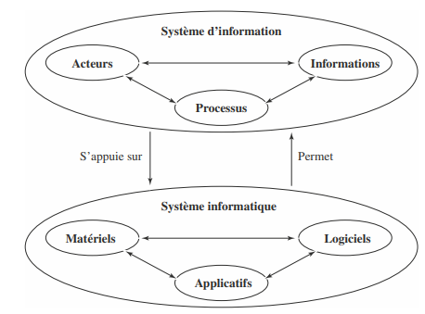

**Figure 3 Système d’information et système informatique**

### I.1.8 Base de données (BD ou DB, database)

Aujourd’hui plus qu’hier, le nombre d’informations disponibles et les moyens de les diffuser sont en constante progression. La croissance du *World Wide Web* a encore accru ce développement, en fournissant l’accès à des bases de données très diverses avec une interface commune. Celles-ci se situent au cœur de l’activité des entreprises, des administrations, de la recherche et de bon nombre d’activités humaines désormais liées à l’informatique. « Les bases de données ont pris aujourd’hui une place essentielle dans l’informatique, plus particulièrement en gestion »[19].

Toutefois, il semble que le terme *base de données* est souvent utilisé pour désigner n’importe quel ensemble de données ; ainsi, comme nous le confie Georges Gardarin, il s’agit là d’un abus de langage qu’il faut éviter. Une base de données est « un ensemble structuré d’éléments d’information, souvent agencés sous forme de tables, dans lesquels les données sont organisées selon certains critères en vue de permettre leur exploitation pour répondre aux besoins d’information d’une organisation (*Database*) »[20]. En empruntant la terminologie de Georges Gardarin, nous pouvons dire que la BD est « un ensemble de données modélisant les objets d’une partie du monde réel et servant de support à une application informatique »[21]. Le cœur d’une application Web de base de données est la base de données proprement dite, celle qui constitue la mémoire à long terme des informations utilisées par l’application. Une BD peut être simplement définie comme « l’ensemble des données stockées »[22]. Techniquement, l’expression *base de données* désigne un fichier ou un groupe des fichiers concernant des données réelles. Pour les manipuler, on utilise généralement un logiciel spécialisé appelé SGBD (*Système de Gestion de Bases de Données*) ou DBMS (Database Management System). Il y a parfois confusion, par abus de langage aussi, entre BD et SGBD.

### I.1.9 Système de Gestion de base de données

Nous l’avons dit, la gestion de la base de donnée se fait grâce à un système appelé SGBD. Un SGBD peut être perçu comme « un ensemble de logiciels systèmes permettant aux utilisateurs d’insérer, de modifier et de rechercher efficacement des données spécifiques dans une grande masse d’informations (pouvant atteindre quelques milliards d’octets) partagée par de multiples utilisateurs »[23]. Il est un outil informatique permettant la sauvegarde, l’interrogation, la recherche et la mise en forme de données stockées sur mémoires secondaires.

**I.2 PRESENTATION DU MILIEU D’ETUDE**

**I.2.1 Dénomination**

Notre milieu d’étude est l’Université de l’Assomption au Congo, UAC en sigle. C’est une université privée d’obédience catholique.

**I.2.2 Situation géographique**

L’Université de l’Assomption au Congo, ex Institut Supérieur Emmanuel d’Alzon de Butembo, comporte une situation géographique complexe. En effet, l’institution fonctionne sur trois sites différents. Il est en République Démocratique du Congo, Province du Nord-Kivu, Ville de Butembo. Le premier site est celui de Bulengera, situé dans la Commune portant le même nom, il est distant du centre-ville de Butembo de plus ou moins 8Km sur la route Butembo-Bunyuka. Le deuxième site est celui de Kambali qui est situé en Commune Vulamba, au Quartier portant le même nom à côté de la Radio Moto Butembo-Beni. Le troisième campus est celui dénommé Mirador : situé en Commune Kimemi, sur la route de MANGUREJIPA.

**I.2.3 Historique**

L’UAC est la ramification du Philosophat Saint Augustin de Bulengera, qui fonctionne depuis l’année académique 1982-1983. Cette maison de formation des Pères assomptionnistes était ouverte pour accueillir ceux qui, essentiellement religieux ou grands séminaristes, lui étaient recommandés pour la formation philosophique préparant à la théologie en vue du sacerdoce.

Dès sa création, l’UAC a été caractérisée par sa vénération pour saint Augustin et son héritage intellectuel et spirituel. De sa pensée, elle a pris comme devise ces mots : « *Noverim Me, noverim Te »* qui se traduisent : « Que je me connaisse, que je Te connaisse »[24]. Cette intuition d’Augustin qu’on retrouve à toutes les étapes de son œuvre, revêt pour lui tout un programme : son désir se résume en effet dans la connaissance de Dieu et de l’âme, sans ignorer la dimension sociale de l’existence. Rien n’honore ainsi l’intelligence humaine que Saint Augustin, reconnu de tous comme le « grand génie » de l’intelligence croyante. Pour notre institution éducative, c’est donc un honneur et une tâche que de nous situer à son sillage : l’engagement dans la tâche exigeante de chercher et de servir la vérité, de connaître pour servir[25].

En revanche, depuis l’année académique 1993-1994 jusqu’en 2001-2002, le Philosophat Saint Augustin de Bulengera était affilié au Philosophat Saint Augustin de Kinshasa, comme campus de Butembo. Ce partenariat assurait la reconnaissance, par l’Etat, des diplômes qu’il décernait. En 2002, sur demande du Ministère de l’éducation en République Démocratique du Congo, en vue de l’agrément provisoire, le Philosophat Saint Augustin de Bulengera a été renommé **Institut Supérieur Emmanuel d’Alzon de Butembo (ISEAB)**. Il est placé sous le patronage du Vénérable Père Emmanuel d’Alzon, fondateur des Augustins de l’Assomption[26].

En date du 18 avril 2003, en plus du graduat en philosophie, le Ministère de l’enseignement supérieur avait accordé à cet Institut Supérieur, par arrêté ministériel, le pouvoir d’organiser le graduat en Sciences et techniques de développement et en Sciences de l’information et de la communication sociale. Dans la suite, le même ministère avait donné l’aval d’ouvrir le second cycle pour les trois sections. L’arrêté ministériel n°MINEDUC/CABMINESU/0048/2003 du 18/04/2003 portant agrément provisoire de l’ISEAB fut revu et modifié comme suit :

« Est agréé l’Institut Supérieur Emmanuel d’Alzon de Butembo, en sigle ISEAB, organisant les cycles de graduat et de licence jour et soir en Philosophie, en Sciences et Techniques de Développement et en Sciences de l’Information et Communication ». Dès lors, les dispositions antérieures avaient été abrogées par l’arrêté Ministériel n°006/MINESU/CAB MIN/FL/RS/2006 et le décret présidentiel n°06/0106 du 16 juin 2006 portant agrément définitif de l’ISEAB.

Par ailleurs, en l'année académique 2018-2019, l’ISEAB a changé de dénomination, à la suite de l’arrêté Ministériel n°407/MINIESU/CAB.MIN/SMM/JPK/LMM/2018 du 22/11/2018 de son Excellence monsieur le ministre de l’ESU, et est devenu l'Université de l’Assomption au Congo, UAC en sigle.

Comme institution éducative privée d’obédience catholique, l’UAC veut que ses étudiants soient « formés à devenir des hommes éminents par leur science, prêts à assumer les plus lourdes tâches dans la société, en même temps qu’à être des témoins de la foi dans le monde »[27]. Comme institut technique privé catholique, son enseignement n’est pas confessionnel. Il n’est pas seulement un lieu d’enseignement, d’apprentissage du savoir et du savoir-faire, mais aussi un lieu de vie, de rencontre entre les personnes, de développement et de promotion de chacun des étudiants qui le fréquentent. En plus de la rigueur dans le travail, il met une note particulière sur le respect des autres, de leurs convictions, préalable pour le respect de la chose commune.

**I.2.4 But du milieu d’étude (entreprise)**

L’Université de l’Assomption au Congo, UAC en sigle, est une université privée d’enseignement supérieur et universitaire en République Démocratique du Congo. Elle est une initiative prise et réalisée par l’ASBL-Pères Assomptionnistes établie en République Démocratique du Congo. L’UAC existe et fonctionne donc sous la responsabilité morale des Augustins de l’Assomption ou Assomptionnistes. Tout en ayant sa personnalité morale autonome[28].

L’UAC a été créée dans le but d’assurer d’abord aux religieux Assomptionnistes et à d’autres religieux la formation philosophique de niveau universitaire leur permettant de continuer leur formation sacerdotale. Ensuite, et ceci depuis ses origines, l’UAC a ouvert ses portes aux laïcs loyaux pour leur formation dans les facultés qu’elle organise, aujourd’hui la faculté de lettres et sciences humaines (avec les départements de philosophie, de sciences de l’information et communication, et, de sciences du langage), la faculté de sciences de gestion (avec les départements d’informatique de gestion et de sciences de développement et Management), la faculté de psychologie et sciences de l’éducation (avec les départements de psychologie scolaire et de psychologie clinique) et la faculté de sciences appliquées (avec les départements de génie civil et de génie informatique)[29].

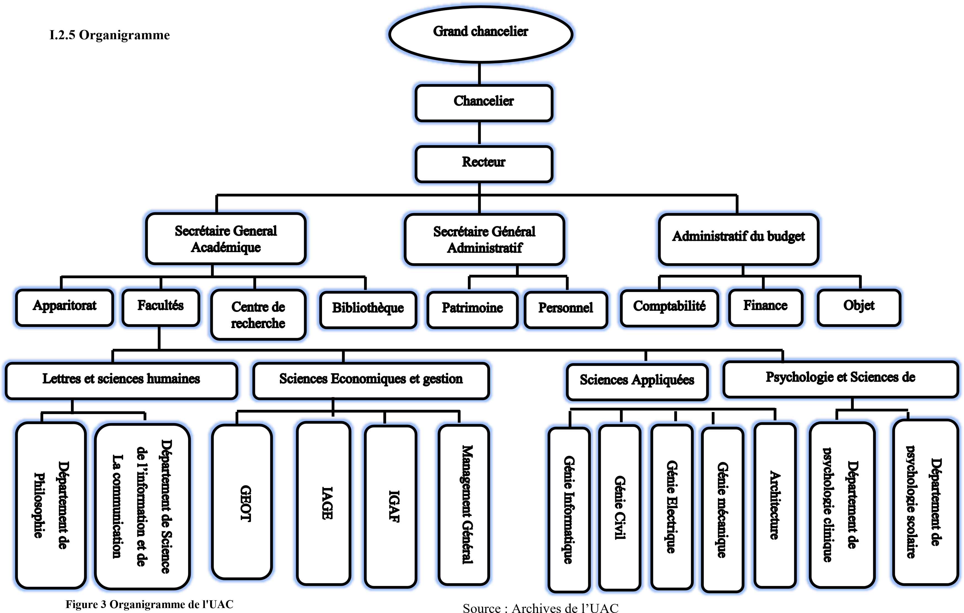

Figure Organigramme de l'U.A.C

## **I.2.6 Structure organisationnelle**

##### **A. De la chancellerie**

Selon le statut de l’Université de l’Assomption au Congo, la chancellerie de l’UAC est constituée du Supérieur Général et du Supérieur Provincial des Augustins de l’Assomption. Ceux-ci sont respectivement Grand Chancelier et Chancelier de l’UAC. Précisons que la chancellerie est l’autorité suprême et morale de l’UAC qui a pour rôle de décider, sur proposition du comité de gestion, de l’admission des partenaires et de nouvelles orientations de l’UAC, et au conseil d’administration; de décider des pouvoirs qu’il délègue au Comité de gestion, le conseil d’administration entendu ; d’approuver les Statuts proposés par le Comité de gestion, le Conseil d’administration entendu ; de nommer et de promouvoir le personnel académique et scientifique de l’UAC sur proposition du comité de gestion, le Conseil d’administration entendu ; de convoquer les réunions ordinaires et extraordinaires du conseil d’administration, le conseil de gestion entendu et de déclarer, par un décret, l’ouverture et la fermeture de l’année académique[30].

##### **B. Du Conseil d’administration**

Le Conseil d’administration est l’organe suprême de conception et d’organisation de

l’UAC. Il est composé du Grand Chancelier, du Chancelier, des administrateurs de l’ASBL des Pères Assomptionnistes, des membres en la matière désignée par la chancellerie. Il se réunit deux fois l’an, au début et au milieu de l’année académique. Sa fonction est de définir la politique de l’Institut conformément aux lois en vigueur en République Démocratique du Congo, aux normes régissant l’éducation catholique, au charisme des Augustins de l’Assomption, et à en contrôler l’exécution; d’assurer l’exécution des décisions relatives à la création des sections, options, centres à intégrer au sein de l’UAC et la coopération avec les autres Institutions; d’adopter le budget de l’Université et autoriser son exécution par le Comité de gestion; d’assurer le pouvoir disciplinaire pour les membres du personnel académique, scientifique et administratif et de proposer des cours à caractère spécial à ajouter au programme national25.

###### **C. Du Comité de Gestion**

Selon l’article huit des statuts de l’UAC, le Comité de Gestion est composé du Recteur,

du Secrétaire Général Académique, du Secrétaire Général Administratif et de l’Administrateur du budget. Ce comité a la charge d’élaborer et de revoir le règlement d’ordre intérieur de l’UAC, de veiller au respect de celui-ci et de prendre, le cas échéant, les sanctions prévues par ledit règlement. Il se réunit une fois le mois, la troisième semaine et peut, selon l’urgence et la nécessité, entrer en réunion extraordinaire.

##### **- Le Recteur[31]**

Le Recteur est nommé par le Chancelier pour un mandat de trois ans renouvelable, le comité d’administration entendu ; Ce mandat peut être interrompu par le Chancelier, sur proposition du Conseil d’administration, et des autres membres du Comité de gestion entendus; En fait, le recteur est responsable du fonctionnement de l’UAC devant le Conseil d’administration et lui fait rapport semestriellement; Il représente l’UAC dans ses relations avec le Ministère de l’Éducation Nationale, la Conférence des Chefs d’Établissements de l’Enseignement Supérieur et Universitaire de Butembo (CCE-ESU/BUETEMBO), les autres Institutions Supérieures et Universitaires, les responsables des étudiants et/ou les parents des étudiants. Le Recteur invite régulièrement les communautés, les parents ou responsables des étudiants aux réunions pour examiner avec eux nos relations pour le but éducatif. Il présente également le personnel académique et scientifique de l’UAC à la Chancellerie pour nomination et promotion. Il nomme les membres des bureaux des jurys sur proposition du Secrétaire Général Académique et du conseil de section concerné. Il donne ainsi mandat au président du jury des examens, dûment nommé, de guider le déroulement de la délibération et de communiquer aux étudiants les décisions prises par les membres du jury. Le Recteur veille au respect des instructions académiques du ministère de tutelle, des statuts et règlement d’ordre intérieur de l’UAC, il exerce les pouvoirs du comité de gestion en cas d’urgence majeure avec la précaution de lui en informer très prochainement, ouvre et clôture les sessions des cours et des examens par une décision ; Il contresigne les diplômes et certificats académiques légaux de l’université.

##### **- Le Secrétaire Général Académique**

Le Secrétaire Général Académique est nommé par le Chancelier, pour un mandat de trois ans renouvelable, le conseil d’administration entendu. Il remplace le Recteur en cas d’empêchement ou d’absence. Le mandat du secrétaire général académique peut être interrompu par le Chancelier, sur proposition du Conseil d’administration, et des autres membres du Comité de gestion ; Il supervise les inscriptions au début de l’année académique et décide avec la commission d’inscription, dûment nommée auparavant par lui, pour les cas délicats. Il établit l’état des besoins en personnel académique et scientifique, organise son recrutement, lui attribue les cours en collaboration avec les chefs des sections et, il tient les dossiers de ce personnel académique et scientifique. En plus, le Secrétaire Général académique nomme, sur proposition du bureau de section, les trois enseignants membres du conseil de section. Il a la charge, en collaboration avec les bureaux des sections, d’élaborer le programme des études conformément au programme académique national de la République Démocratique du Congo et aux normes de l’Église Catholique, les autres membres du comité de gestion et le conseil d’administration entendus. Le Secrétaire Général académique fait le suivi des activités de tout le secteur académique de l’UAC, notamment le respect du calendrier, la supervision des enseignements, des examens et interrogations, les recherches scientifiques, l’auto-inspection et les activités para-académiques en collaboration avec les chefs des sections et le comité des étudiants pour ce qui concerne les étudiants. Chaque semestre, il rédige un rapport détaillé sur la vie académique de l’établissement et tient à jour une documentation complète de tous les règlements, instructions et circulaires d’ordre académique. Il assure la collaboration interne entre le personnel académique-scientifique et les étudiants. Il doit également suivre la discipline, l’enseignement, le travail scientifique de tous, y compris le corps enseignant. Il censure les cours proposés aux services de polycopie et passe la tâche au secrétariat général administratif qui est chargé d’organiser le service de reproduction des cours et de la polycopie. Il participe, sur invitation du bureau de faculté et du département, aux réunions du conseil de faculté[32].

##### **- Le Secrétaire Général Administratif**

Le Secrétaire Général Administratif est nommé par le chancelier, pour un mandat de trois ans renouvelable, le conseil d’administration entendu. Il remplace le Recteur en l’absence du Secrétaire Général Académique ; Ce mandat peut être interrompu par le Chancelier sur proposition du conseil d’administration, les autres membres du Comité de gestion entendus ; Il s’occupe de la gestion financière et matérielle (mobiliers et immobiliers) de l’Université pour la vie et la prospérité de celui-ci ; Il est le chef du personnel en matière sociale, paie du personnel académique, scientifique et ouvrier ;

Le Secrétaire Général académique organise les services d’autofinancement de l’UAC, en fait le suivi, perçoit les frais académiques et connexes, en tient mensuellement les comptes à présenter aux autres membres du comité de gestion qui, ensemble avec lui, y apposent leur signature ; À la fin de chaque semestre, il tient les comptes de l’Institut, les contresigne et les présente au trésorier de l’ASBL-Pères Assomptionnistes, les des autres membres du comité de gestion ;

En élaborant au mois d’août le budget prévisionnel de l’année suivante, Secrétaire

Général académique compare la vie financière des deux semestres écoulés et projette celle de l’année suivante à soumettre au Conseil d’administration pour approbation, les autres membres du conseil de gestion entendus ; Il veille à ce que l’UAC s’acquitte des obligations prévues par la législation sociale et la réglementation du travail en charge des employeurs ; Il suit également la tenue et l’analyse des statistiques nécessaires à la gestion du personnel ; Il veille au respect et au maintien de la discipline en termes d’emploi du temps du personnel, de contrôle physique des agents, d’application du règlement disciplinaire et des sanctions, etc.

**D. Le conseil de faculté**

Le conseil de Faculté est un organe de décision sur l’organisation des matières dans la faculté en vue d’une formation intégrale appropriée à chaque niveau d’étude. Il est constitué du bureau de faculté (Doyen et son Secrétaire), plus les bureaux de chaque département (Chef et son Secrétaire) et trois enseignants dans chaque département. Ces enseignants sont désignés par le bureau du département, le Secrétaire Général Académique entendu. Les membres du Conseil de faculté sont alors nommés par le Secrétaire Général Académique, sur proposition du bureau de faculté. Le Conseil de faculté se tient au moins une fois les trois mois. Dans les 72 heures qui suivent cette réunion, le bureau de faculté soumet au Secrétariat Général

Académique les recommandations du conseil de faculté concernant la politique générale de formation et son souci de développement et du rayonnement de la faculté. Le Secrétaire Général Académique participe, sur invitation du bureau de faculté, aux réunions du conseil de faculté.

##### **E. Le laboratoire biotechnologique**

Etant une institution aux grandes ambitions, l’UAC s’est doté d’un laboratoire biotechnologique moderne et bien équipé pour permettre à ses étudiants de marier les théories apprises à la pratique. Ce laboratoire biotechnologique aidera les étudiants dans leurs recherches scientifiques du domaine de biotechnologie.

Ce laboratoire est constitué de 4chambres dans lesquelles se passent tous les processus de production de semence. Ces chambres sont la chambre de nettoyage, la chambre de stockage, la chambre de stérilisation et celle de préparation.

###### **I.3 Description du domaine d’étude**

**I.3.1 Mission du service**

L’appartitorat centrale s’occupe de la gestion de tous les étudiants de l’institution

**I.3.2 Description des activités**

* Attribut les auditoires ;
* Faire l’horaire ;
* Faire suivi des enseignements ;
* Faire le contrôle d’homologation de diplôme
* Inscrire les nouveaux
* Réinscrire les anciens étudiants

Produire liste des étudiants

**I.3.3 Document utiliser**

* Fiche d’inscription ;
* Fiche d’homologation des diplômes

**I.4 Conclusion**

Dans cette première partie, il a été question tout d’abord, de présenter notre milieu d’investigation, l’Université de l’Assomption au Congo, une institution privée d’enseignement supérieur et universitaire en République Démocratique du Congo ; de comprendre le fonctionnement de ses différentes structures et sa structure organisationnelle. Ensuite nous avons tenté de définir ou de faire comprendre différents concepts ayant traits avec notre thématique.

**CHAPTITRE DEUXIEME : MODELISATION DE LA SOLUTION**

**II.0 Introduction**

Après avoir présenté notre milieu d’étude et donner le cadre théorique de notre travail, dans ce deuxième chapitre, il s’agit essentiellement de faire l’analyse et la conception pour une solution adéquate d’informatisation de notre système. En effet, analyse et conception sont fondamentalement différentes. L’analyse correspond à la modélisation du problème tandis que la conception correspond à la modélisation de la solution. Entre ces deux niveaux, il y a une relation de résolution, puisque la conception résout l’analyse. Il existe une réelle différence entre le problème et la solution. C’est là d’ailleurs que le travail de développement prend tout son sens : fournir la meilleure solution susceptible de répondre au problème. Avant de développer ces deux niveaux (analyse et conception), nous allons d’abord faire une étude préliminaire.

**II.1 Expression des besoins**

L’expression des besoins c’est la compréhension du domaine concerné pour le système. Il permet de définir le contour du système. Et pour définir le contour, on élabore le cahier de charge. [33]

**II.1.1. Cahier des charges**

Le cahier de charge est un document qui doit être respecté lors de la conception d’un projet. Cependant le cahier de charge sert a formalisé les besoins et à les expliquer aux différents acteurs pur s’assurer que tout le monde soit d’accord[34].

**Tableau 1 cahier de charge**

**Cahier des charges**

Ce présent travail n’abord que le projet de Mise en place d’une plateforme de gestion de carte d’étudiant avec un code QRau sein de l’université de l’Assomption au Congo et ce projet, nue fois mise en œuvre, devra satisfaire les besoins suivant :

1. **Besoin fonctionnels**

Il s’agit ici, des fonctionnalités que l’application doit offrir pour satisfaire les utilisateurs comme les surveillants et l’appariteur.

* Enregistrer l’étudiant ;
* Générer des codes QR avec carte d’étudiant ;
* Diffusion des informations sur la situation financière de l’étudiant ;
* Production d’un duplicatas d’identification de l’étudiant ;
* Déclencher une décision par rapport d’éligibilité aux examens.

1. **Besoin non fonctionnels**

Les non fonctionnels concernent les contraintes à prendre en considération pour mettre en place une solution aux attentes des concepteurs des architectures.

* **Authentification**: elle permettra aux personnels internes de saisir son login et son mot de passe pour accéder au système. Elle assure la sécurité du système.
* **Accessibilité** : l’application doit être mobile c’est-à-dire que le personnel interne peut accéder à cette dernière n’importe où.
* **Portabilité**: le système devra être compatible à toute les plateformes de systèmes des systèmes d’exploitation

1. **Choix techniques**

* Le langage de modélisation : UML
* Le langage de programmation : PHP
* SGBD : MySQL
* Architecture : client /serveur du type 3 tiers
* Framework : Bootstrap

###### **II.1.2. Identification des acteurs et leurs rôles**

Un acteur représente « un rôle joué par une entité externe (utilisateur humain, dispositif matériel ou autre système) qui interagit directement avec le système étudié ».30

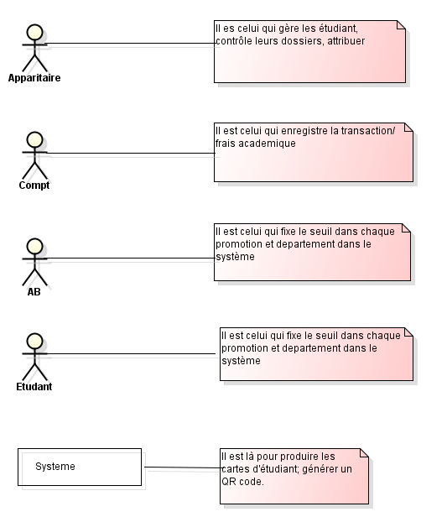

**Figure 5 acteur et leur rôle**

###### **II.1.3. Diagramme de contexte ou de collaboration**

Le diagramme de collaboration montre quelques objets dans une situation donnée. Les objets sont représentés sous forme des liens qui les relient et les messages échangés par ces objets sont représentés le long de ces liens[35]

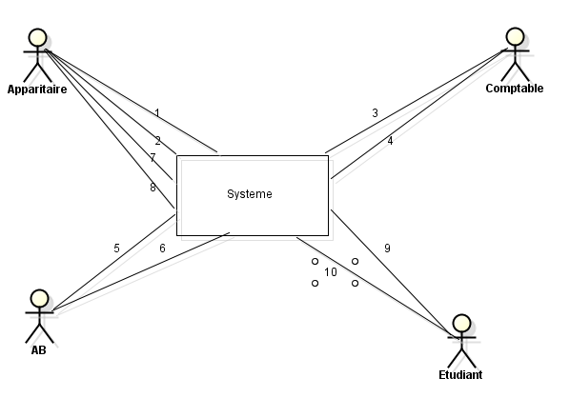

**Figure 6 Diagramme de contexte dynamique**

###### **II.1.4 Identification des messages**

1. L’apparitaire envoie les données d’inscription de l’étudiant,
2. Le système renvoie un message de confirmation de l’inscription de l’étudiant,
3. Le comptable effectue l’opération de l’enregistrement de la transaction,
4. Le système renvoie la validation de l’enregistrement de frais académique,
5. L’AB insère les données sur la fixation des frais,
6. Le système renvoie le message de validation,
7. L’apparitaire lance la commande de production de la carte d’étudiant,
8. Le système produit la carte avec le QR code générer.
9. L’étudiant demande la page de mouvement de payement,
10. Le système affiche rapport de mouvement de paiement.

###### **II.1.5 Identification des cas d’utilisation**

Un cas d’utilisation est une manière spécifique d’utiliser le système, im représentent un élément essentiel de la modélisation orientée objets : ils interviennent très tôt dans la conception, et doivent en principe permettre de concevoir, et de construire un système adapté aux besoins de l’utilisateur (Build the right system). Ils doivent également servir de fil rouge tout au long du développement, lors de la phase de conception, d’implémentation et de tests. Ils servent donc aussi bien à définir le produit à développer, à modéliser le produit, qu’à tester le produit réalisé[36].

Les ces d’utilisation sont :

1. Inscrire un étudiant ;
2. Fixer le frais par promotion et département ;
3. Enregistrer les transactions/frais académique ;
4. S’authentifier au système ;
5. Imprimer carte ;
6. Consulter le mouvement de paiement.

**II.2 MODELISATION DU SYSTEME**

###### **II.2.0 Introduction**

Le diagramme de cas d’utilisation est celui qui permet de recueillir, d’analyser et d’organiser les besoins. Il montre les interactions fonctionnelles entre les acteurs et le système à l’étude. Un cas d’utilisation (en anglais « use case ») représente un ensemble de séquences d’actions qui sont réalisées par le système et qui produisent un résultat observable intéressant pour un acteur particulier. Chaque cas d’utilisation spécifie un comportement attendu du système considéré comme un tout sans imposer le mode de réalisation de ce comportement. Il permet de décrire ce que le système futur devra faire, sans spécifier comment il le fera.[37]

###### **II.2.1 Diagramme des cas d’utilisation**

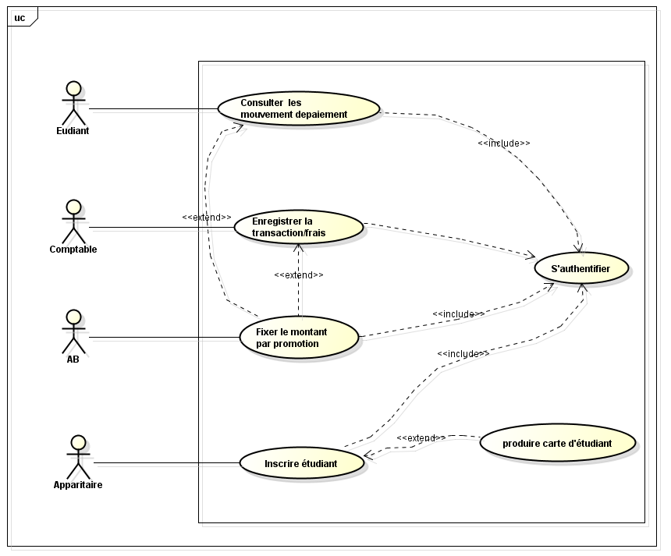

**Figure 7 Diagramme de cas d’utilisation**

###### **II.2.2 Structuration ou Description textuelle des cas d’utilisation**

Il ne suffit pas seulement de représenter graphiquement un diagramme de cas d’utilisation, il faut aussi lui doter de description textuelle sous forme de fiche afin de permettre au MOA d’interpréter ce qui est dessiné[38].

**II.2.2.1 Description textuelle du cas « S’authentifier »**

**Tableau 2 s'authentifier**

|  |
| --- |
| **Description du cas s’authentifier au système** |
| ***Identification***  Nom : S’authentifier  Résumé : *Il permet aux acteurs d’accéder au système en saisissant leur login et mot de passe*.  Acteurs : Appariteur, enseignant, AB et étudiant  Date de création : 29/06/2022 Version : 1.0  Responsable : KAMBALE MUSAVUL Jean-Baptiste  ***Séquencement***  Précondition  *\*L’acteur doit être présent dans la base de données et avoir un mot de passe.*  A. Séquence nominale :   1. L’acteur ouvre l’application 2. Le système affiche la page d’authentification 3. L’acteur saisit le login et le mot de passe 4. Le système vérifie l’existence de données 5. Le système affiche la page d’accueil   B. Séquence alternative  SA5 : Fermeture du système  C. Séquence d’erreur :  SE3 : Message d’erreur : Login et mot de passe non valide.  SE4 : Message d’erreur : champs obligatoires vides.  Post-condition : Acteur authentifié. |

**II.2.2.2 Description textuelle du cas « Inscrire étudiant »**

***Tableau 3 inscrire l'étudiant***

|  |
| --- |
| **Inscrire l’étudiant** |
| 1. **Identification**   **Titre du cas** : Inscrire un étudiant  **But** : ce cas d’utilisation permet à l’appariteur d’inscrire les étudiants dans le système.  **Acteur** : Appariteur  **Date de création** : 29/06/2022  Responsable : KAMBALE MUSAVULI Jean-Baptiste   1. **Séquencement**  * Précondition : s’authentifier * Enchainement  1. **Séquence nominale**  * L’utilisateur demande le formulaire d’enregistrer un étudiant * Le système affiche le formulaire d’enregistrer un étudiant * Saisir les coordonnées * Vérification de conformité de l’enregistrement  1. **Séquence alternative**   [A1] : si le matricule existe, le système réaffiche le formulaire   1. **Post condition**   Enregistrement effectuer avec succès |

**II.2.2.3 Description textuelle du cas « Enregistrer les frais académique »**

***Tableau 4 Description textuelle du cas « Enregistrer les frais académique »***

|  |
| --- |
| **Enregistrer les frais académique** |
| 1. **Identification**   **Titre** : gérer les comptes des utilisateurs  **But**: ce cas permet au comptable d’enregistrer les frais académiques  **Acteur**: comptable  **Date de création**: 29/06/2022  **Version**: 1.0  **Responsable**: KAMBALE MUSAVULI Jean-Baptiste   1. **Séquencement**  * **Précondition** : s’authentifier, enregistrer les opérations * **Enchainement**:   **Séquence nominale**   * Le comptable demande le formulaire des frais académiques * Le système affiche la page d’enregistrement des opérations comptables * Compléter les champs de formulaire * Mise à jour du rapport financier  1. **Post condition**   L’action effectuer avec succès |

**II.2.2.4 Description textuelle du cas « Consulter les paiements »**

***Tableau 5 Description textuelle du cas « de consulter les frais de paiements »***

|  |
| --- |
| **Consulter les paiements** |
| 1. **Identification**   **Titre** : gérer les comptes des utilisateurs  **But**: ce cas permet à utilisateur de consulter les frais académiques enregistrer dans le système.  **Acteur**: comptable, chef de budget et l’étudiant  **Date de création**: 29/06/2022  **Version**: 1.0  **Responsable**: KAMBALE MUSAVULI Jean-Baptiste   1. **Séquencement**  * **Précondition** : s’authentifier * **Enchainement**:  1. Séquence nominale  * Le comptable sélectionne le menu paiement * Le comptable choisit les coordonnées de la promotion * Le système affiche la liste des paiements et leurs niveaux de paiement respectif |

**II.2.2.5 Description textuelle du cas « Fixer frais académiques »**

***Tableau 6 Description textuelle du cas « de fixer frais académiques »***

|  |
| --- |
| **Fixer frais académiques** |
| 1. **Identification**   **Titre** : fixer les frais académiques  **But**: ce cas permet au chef de budget de fixer les frais académiques  **Acteur**: chef de budget  **Date de création**: 29/06/2022  **Version**: 1.0  **Responsable**: KAMBALE MUSAVULI Jean-Baptiste   1. **Séquencement**  * **Précondition** : s’authentifier * **Enchainement**:   **Séquence nominale**   * L’admin demande la page budget * Le système affiche le formulaire d’enregistrement des frais * Le chef de budget renseigne sur les seuils à payer  1. **Post condition**   Seuil fixé avec succès |

**II.2.3. Diagramme de séquences**

L’objectif de ce diagramme en UML est de représenter toutes les interactions pertinentes entre les objets en indiquant la chronologie des échanges. Cette représentation se réalise souvent par cas d’utilisation en considérant les différents scénarios associés[39]. Dans ce qui suit, nous représentons le diagramme de séquences d’un scénario représentatif de chacun des cas d’utilisation décrits précédemment.

**II.2.3.1 Diagramme de séquences cas « enregistrer paiement »**

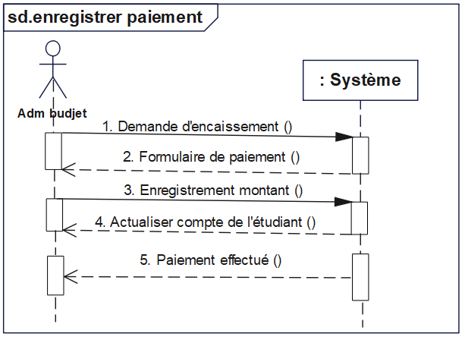

**Figure 8 Diagramme de séquence du cas « enregistrement paiement »**

**II.2.3.2 Diagramme de séquences cas « s’authentifier »**

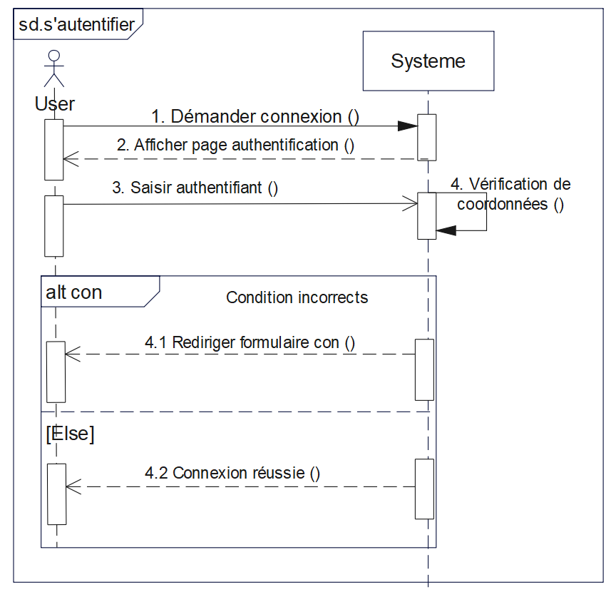

**Figure 9 Diagramme de séquence cas « s’authentifier »**

**II.2.3.3 Diagramme de séquences cas « Fixer frais »**

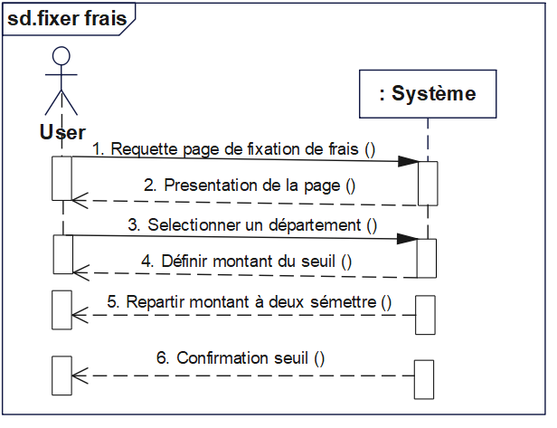

**Figure 10 Diagramme de séquence cas « fixer frais »**

**II.2.3.4 Diagramme de séquences cas « Consulter le mouvement de paiement »**

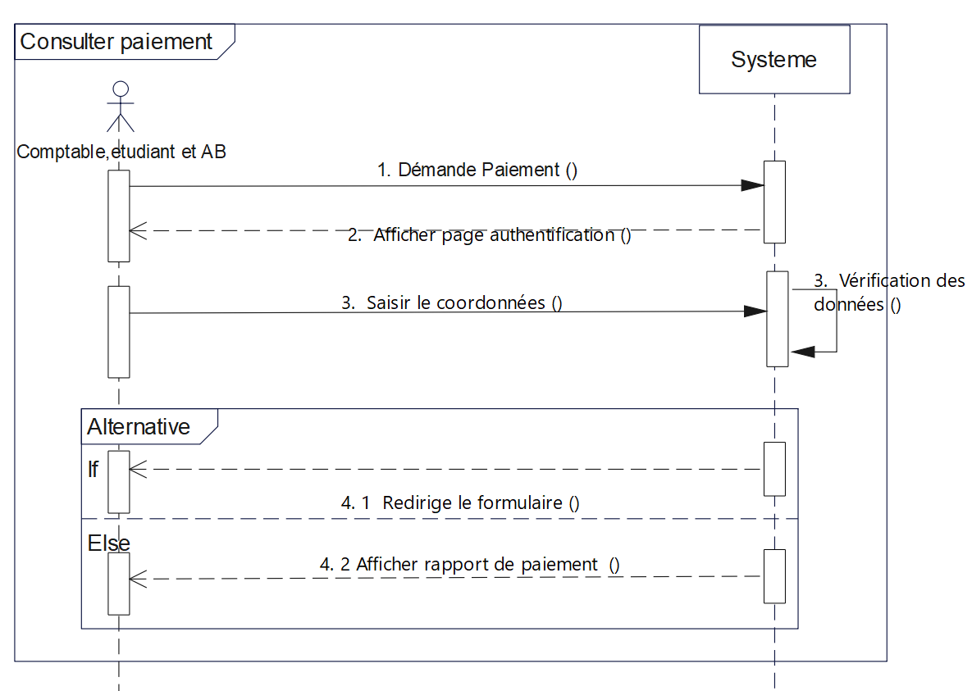

**Figure 11 Diagramme de séquence cas « consulter paiement »**

###### **II.2.4 Diagramme d’activités**

Le diagramme d’activité présente un certain nombre de points communs avec le diagramme d’état-transition puisqu’il concerne le comportement interne des opérations ou des cas d’utilisation**[40]**

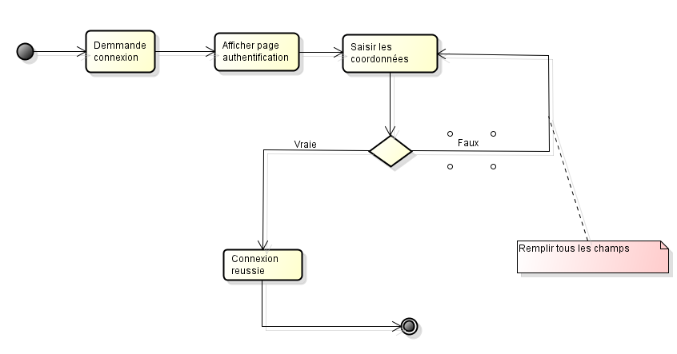**II.2.4.1 Diagramme d’activités du cas « s’authentifier** »

**Figure 12 Diagramme d’activité cas « s’authentifier »**

**II.2.4.2 Diagramme d’activités du cas « fixer frais** »

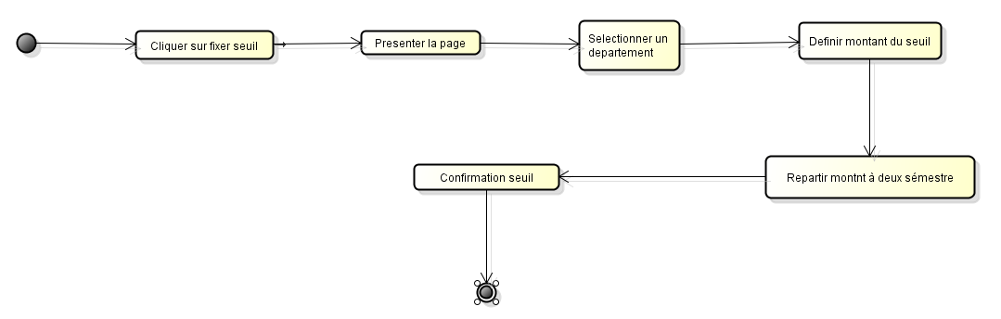

**Figure 13 Diagramme d’activité cas « fixer frais »**

**II.2.4.3 Diagramme d’activités du cas « enregistrer le mouvement de la transaction/frais** »

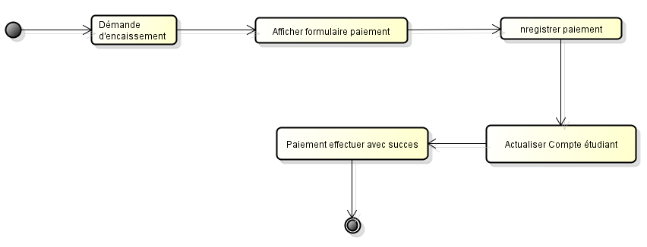

**Figure 14 Diagramme d’activité cas « enregistrer le paiement »**

**II.2.4.5 Diagramme d’activités du cas « Consulté paiement** »

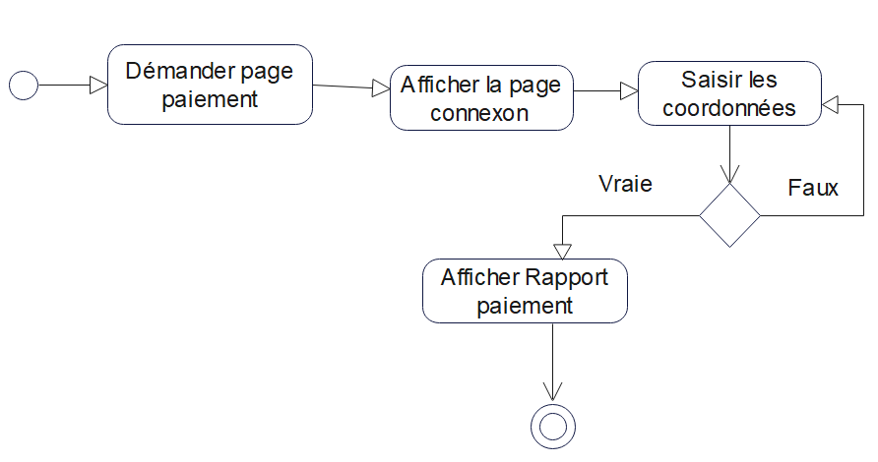

**Figure 15 Diagramme d’activité cas « consulter paiement »**

**II.2.5 Diagramme de paquetage**

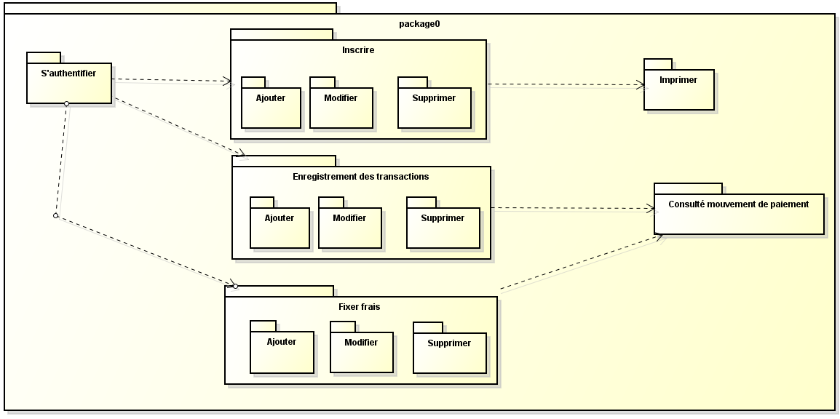

**Figure 16 Diagramme de paquetage**

**II.2.6 Matrice de validation des cas utilisation**

|  |  |  |  |  |  |  |
| --- | --- | --- | --- | --- | --- | --- |
|  | S’authentifier | Inscrire étudiant | Enregisstrer la transaction/frais | Fixer frais | Consulter les mouvements de paiement | Imprimer |
| Enregistrer étudiant |  |  |  |  |  |  |
| Générer un QR code avec carte d’étudiant |  |  |  |  |  |  |
| Diffusion des informations sur la situation financière de l’étudiant |  |  |  |  |  |  |
| Production d’un duplicatas d’identification de l’étudiant |  |  |  |  |  |  |
| Déclencher une décision par rapport d’éligibilité aux examens |  |  |  |  |  |  |

***Tableau 7 Matrice***

**II.3 MODELISATION STATIQUE DU SYSTEME**

###### **II.3.0 Introduction**

La phase de la conception consiste à modéliser une solution qui résout le problème modélisé dans la phase d’analyse. Il me semble que « fournir une solution informatique n’est pas ce qu’il y a de plus difficile : c’est juste un problème algorithmique. Par contre, il est bien plus compliqué de fournir la meilleure solution au problème, car, à un problème donné, correspondent bien souvent plusieurs solutions »[41].

**II.3.1 Diagramme de déploiement**

Le diagramme de déploiement permet de représenter l’architecture physique supportant l’exploitation du système. Cette architecture comprend des nœuds correspondant aux supports physiques (serveurs, routeurs…) ainsi que la répartition des artefacts logiciels (bibliothèques, exécutables…) sur ces nœuds[42].

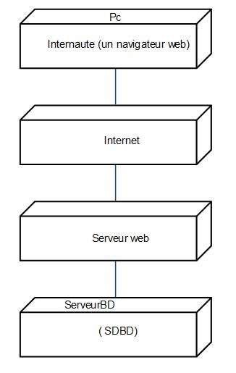

**Figure 17 Diagramme de déploiement**

###### **II.3.2 Diagramme de classes**

Le diagramme de classes est considéré comme le plus important en modélisation orientée objet. Alors que le diagramme de cas d’utilisation montre un système du point de vue des acteurs, le diagramme de classes en montre la structure interne.[43]

Une classe représente la structure d'un objet, c'est-à-dire la déclaration de l'ensemble des entités qui le composent. Elle est constituée d'attributs dont les valeurs représentent l'état de l'objet et des méthodes qui sont les opérations applicables aux objets.

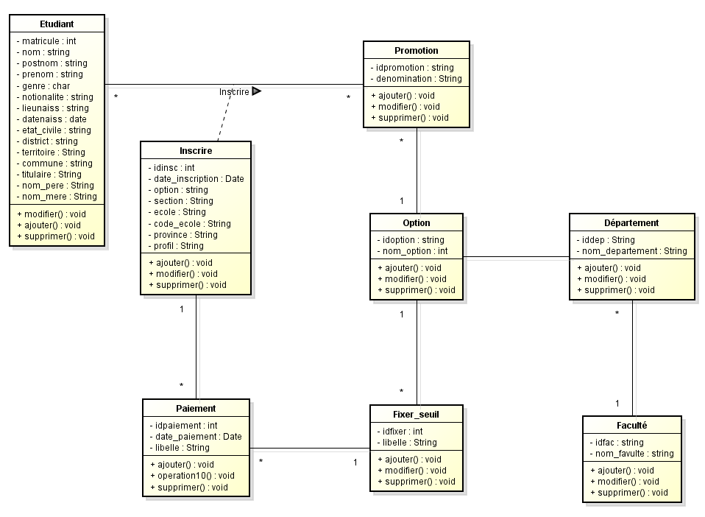

**Figure 18 Diagramme de classe**

**Schéma relationnelle**

**Etudiant** (matricule, nom, postnom, prenom,genre, etatcivile, nationalite, lieunaiss, datenaiss, district, territoire, province, commune, tuteur, nommere, nompere, adresse) ;

**Promotion** (idpromotion, nom, #idoption) ;

**Inscription** (idinsc, dateinsc, #matricule, option, section, ecole, code_ecole, province #idpromtion, profil, #idpaiement) ;

**Option** (idoption, denomination,#idfixefrais) ;

**Departement** (iddepartement, nom, #idoption) ;

**Faculte** (idfac, nom, #iddepartement) ;

**FixerFrais** (idfixefrais, montant) ;

**Paiement** (idpaiement, montant) ;

###### **II.3.3 Diagramme de d’objet**

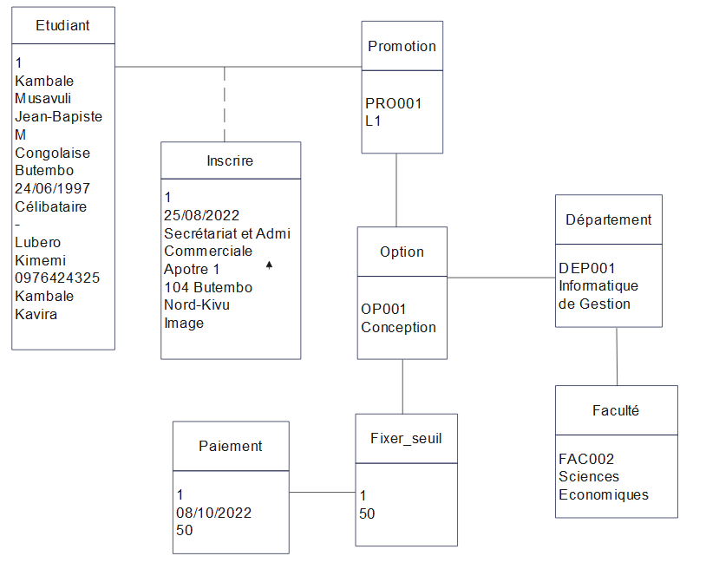

**Figure 19 Diagramme d'objet**

###### **II.3.3 CONCLUSION PARTIELLE**

Dans ce deuxième chapitre, nous avons modélisé le système de carte d’étudiant en intégrant un QR code au sein de l’Université de l’Assomption au Congo afin d’aboutir aux rapports que nous allons évoquer dans le chapitre qui suit. Pour faire la modélisation qui est implémentée dans le chapitre cité ci-haut, nous nous sommes servis du langage de modélisation UML. Nous avons présenté les différents besoins de notre système et nous avons présenté six diagrammes notamment le digramme de cas d’utilisation, le diagramme de séquence, le diagramme d’activité, le diagramme de classe et le diagramme de déploiement et le diagramme d’objet. Le chapitre qui suit s’attèle sur la réalisation, c'est-à-dire l’implémentation de ce système.

**CHAPITRE III IMPLEMENTATION ET TEST DE LA SOLUTION**

**III.0. INTRODUCTION**

Pour ce troisième chapitre, nous avons implémenté notre système d’aide à la fidélisation des étudiants de l’U.A.C. Nous avons étudié les besoins du maitre d’ouvrage afin de présenter les différents diagrammes. Le présent chapitre, consiste à développer concrètement notre site web de gestion d’activités en présentant son usage.

**III.1. CHOIX DES OUTILS DE DEVELOPPEMENT**

Dès l’élaboration de notre cahier des charges, nous avons signifié que notre choix pour le langage de programmation, c’est le PHP et MySQL comme notre SGBD. En effet, PHP est un langage de script côté serveur qui a été conçu spécifiquement pour le Web. Le Code PHP est inclus dans une page HTML[44]. Pour ce faire, nous avons usé de HTML5, du CSS3 et du framework bootstrap[45]. PHP est un projet *open-source,* ce qui signifie qu’on peut se procurer son code, l’utiliser, le modifier et la redistribuer gratuitement. PHP signifiait à l’origine *Personal Home Page,* mais ce nom a été changé en acronyme, il signifie maintenant *PHP Hypertext Preprocessor.*

MySQL, quant à lui, est un système de gestion des bases de données relationnelles (SGBDR) robuste et rapide. Il est aussi *open-source*. MySQL est un serveur de bases de données relationnelles. Une base de données, nous l’avons-dit, permet de manipuler les informations de manière efficace, de les enregistrer, de les trier, de les lire et d’y effectuer des recherches. Le serveur MySQL contrôle l’accès aux données pour assurer que plusieurs utilisateurs peuvent se servir simultanément d’une même base de données. MySQL est un serveur « multi-utilisateur » et « multithread ». Il utilise SQL (*Structured Query Language* ou mieux, *Langage d’interrogation structuré*), le langage standard des requêtes de bases de données[46]. Il sied de noter que SQL est un *langage de définition de données* (LDD), c’est-à-dire qu’il permet de créer des tables dans une base de données relationnelle, ainsi que d’en modifier ou en supprimer ; un *langage de manipulation de données* (LMD), cela signifie qu’il permet de sélectionner, insérer, modifier ou supprimer des données dans une table d’une base de données relationnelle ; un *langage d’interrogation des données* (LID) : c’est-à-dire qu’il permet la sélection (recherche) de l’information et la mise en œuvre du langage relationnel et un *langage de protections d’accès* ou mieux un *langage de contrôle des données* (DCL) : Il est possible avec SQL de définir des permissions au niveau des utilisateurs d’une base de données. On parle de DCL (Data Control Language). Le langage SQL (Structured Query Language) est un langage de requête utilisé pour interroger des bases de données exploitant le modèle relationnel[47].

*Pourquoi avons-nous choisi PHP et MySQL ?*

Il sied de noter que lors de l’implémentation d’un site Web ou d’une application Web, le programmeur a le choix entre les nombreux produits : la plate-forme matérielle du serveur Web ; un système d’exploitation ; un logiciel de serveur web ; un système de gestion de base de données ; un langage de programmation ou de script. Certains de ces choix dépendent directement des autres. Tous les systèmes d’exploitation ne fonctionnent pas sur toutes les plates-formes. Par ailleurs, l’une des caractéristiques intéressantes de PHP et de MySQL tient à ce qu’ils fonctionnent avec tous les systèmes d’exploitation les plus connus et avec la plupart des autres. C’est cette caractéristique avec beaucoup d’autres avantages de PHP comme sa performance, son adaptabilité, son faible coût, sa simplicité d’utilisation et d’apprentissage, sa souplesse dans le processus de développement, etc. qui nous a motivé à choisir PHP comme notre langage de programmation.

MySQL et PHP sont fréquemment utilisés conjointement. On les appelle parfois le *duo dynamique.* MySQL assure la gestion de la base de données et PHP le langage de programmation dans lequel sont écrites les applications de bases de données sur le Web.

Pour réaliser les interfaces de notre application, nous nous sommes servis des classes de *Bootstrap* dans lesquelles nous avons inclus les codes PHP.

**III.2. PRESENTATION DES VUES OU INTERFACES**

**III.2.1. Vue principale (Page d’accueil)**

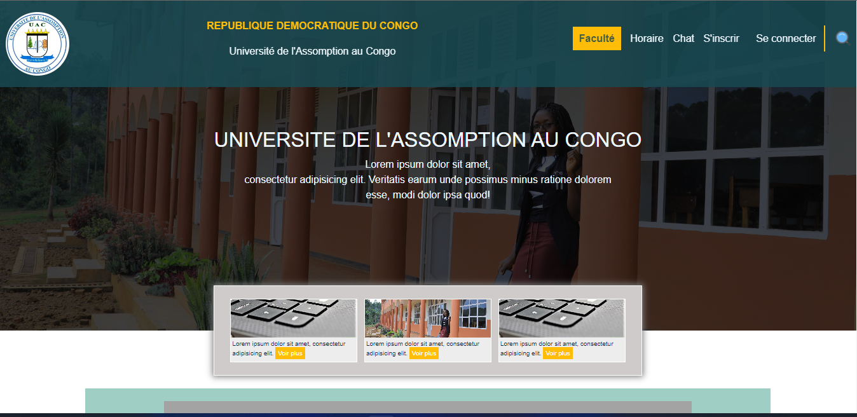

**Figure 20 Page d'accueil**

Cette image est pour la page d’accueil pour notre site côté utilisateur (tous).

**III.2.2. Vues d’entrées**

Cette interface est pour l’identification de l’étudiant avant d’être inscrit

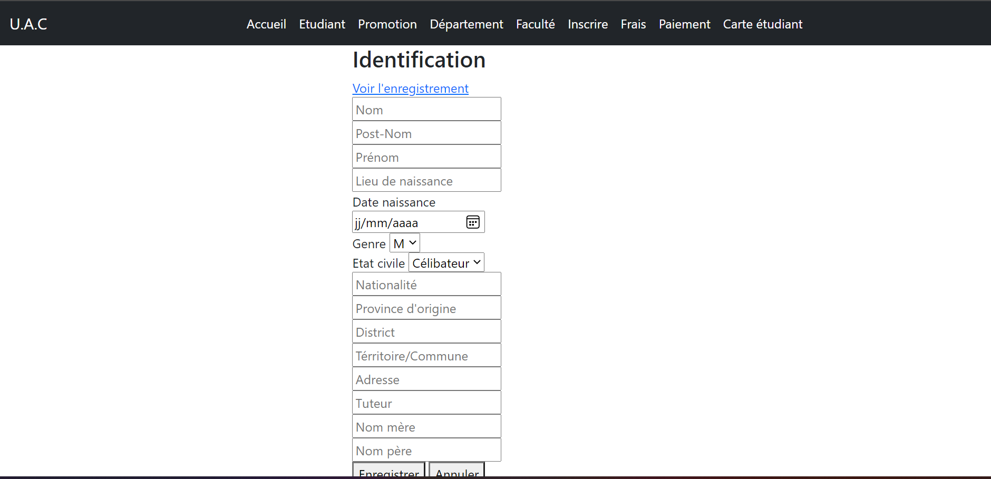

**Figure 21 Identification de l'étudiant**

Cette image est l’interface pour l’inscription de l’étudiant

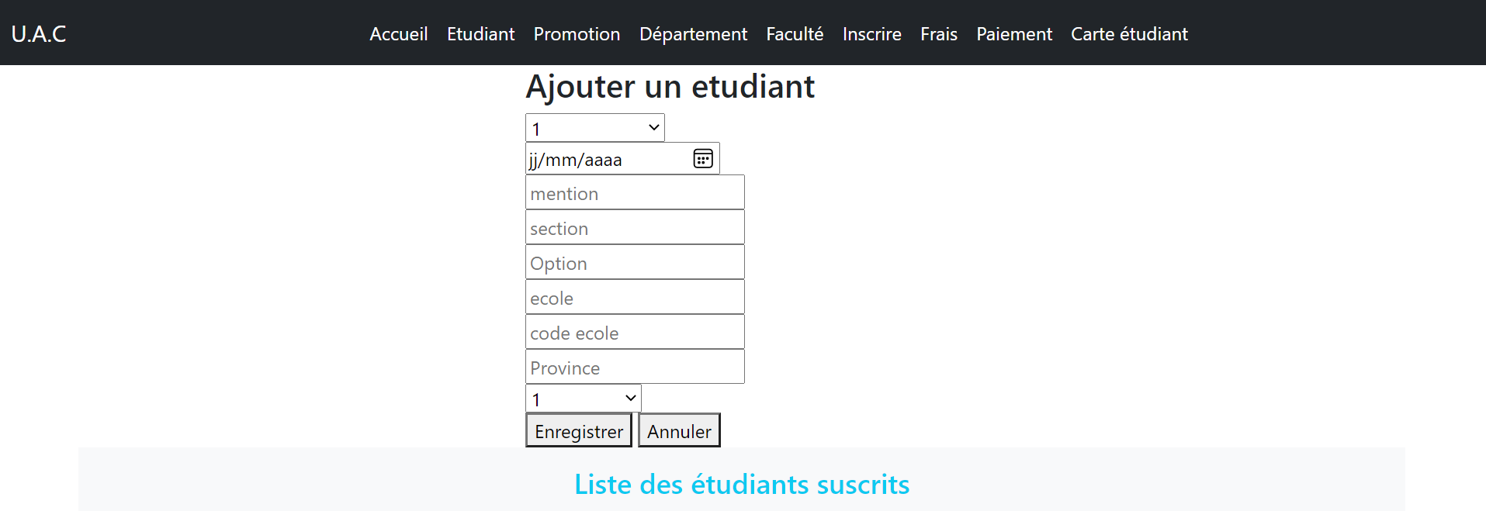

**Figure 22 Inscrire un étudiant**

Cette image montre les étudiants déjà inscrits mais on ne les a pas encore produits une carte d’étudiants.

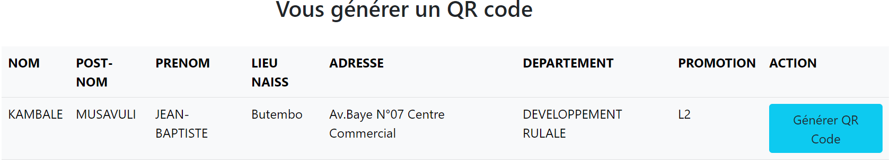

**Figure 23 l’étudiant inscrit mais n’a pas une carte d’étudiant**

Nous générons un QR code pour l’étudiant

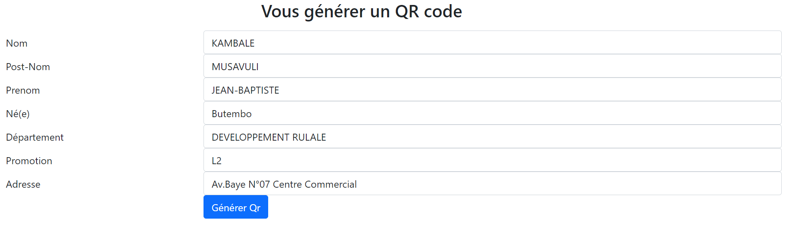

**Figure 24 Générer in QR code**

Nous voyons la liste des étudiants qui se sont déjà identifiés auprès de l’apparitaire

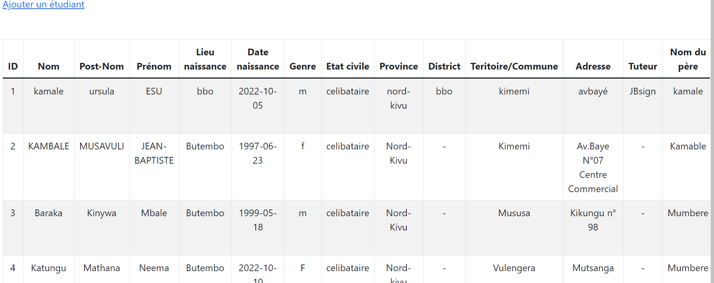

**Figure 25 liste des étudiants déjà identifier**

Liste des étudiants qui un Code QR

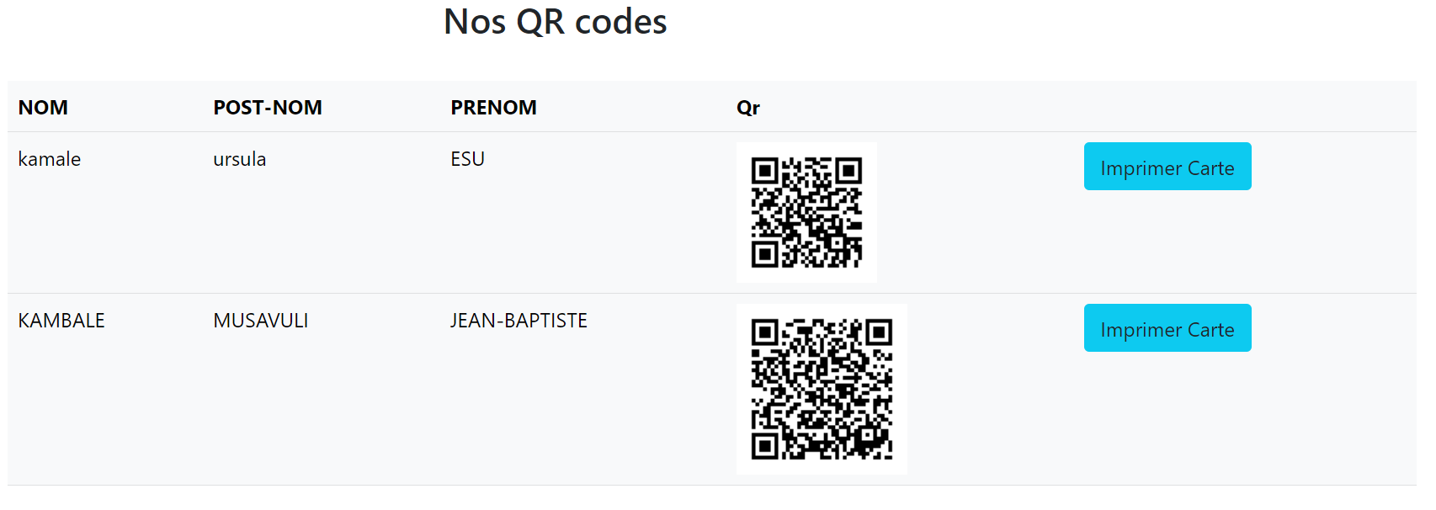

**Figure 26 Liste des étudiants qui ont un code QR**

Exemple d’une carte d’étudiant

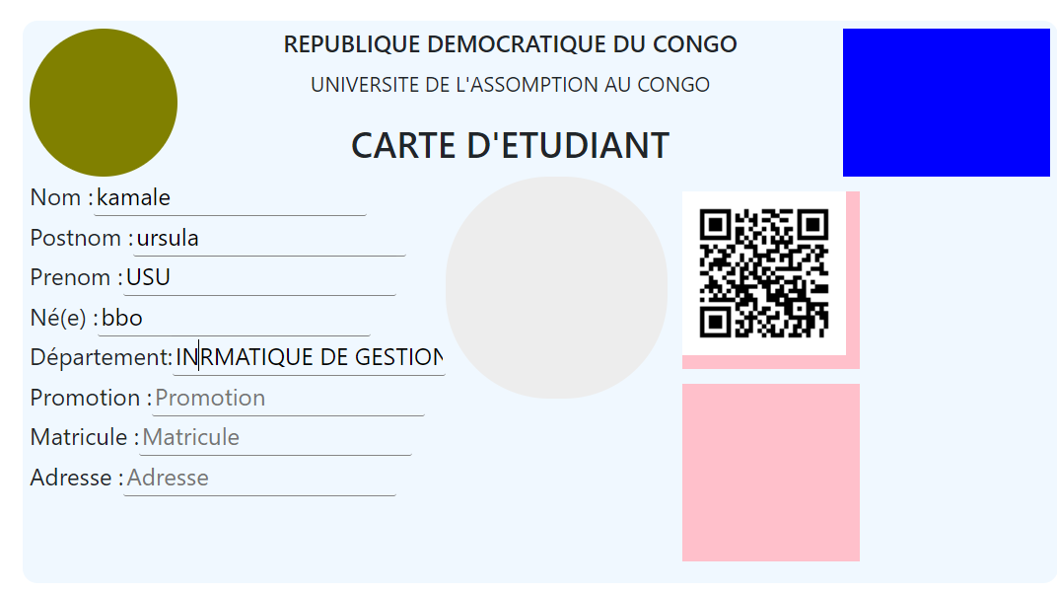

**Figure 27 Carte d'étudiant**

###### **III.2.4 CONCLUSION PARTIELLE**

Dans ce chapitre nous avons présenté la Conception en passant par le langage de programmation PHP vu ses multiples avantages objet de notre choix pour réaliser notre application comme nous avons présenté quelques interfaces faites grâce aux langages de balisage HTML5 et CSS3.

**CONCLUSION**

En voyant les problèmes prélevés, il serait possible de mettre en place une plateforme de gestion des cartes d’étudiants avec QR Code pour la vérification automatique et rapide de l’identité de l’étudiant avant l’accès dans la cour de l’université de l’assomption au Congo, qui constituerait un objet important de sécurité et de gain de temps dans le déroulement des activités de vérification des identités des étudiants à l’UAC. Cette plateforme serait ainsi une réponse à toutes les interrogations ci-haut posées dans la problématique.

Pour arriver à la réalisation de cette application, nous avons subdivisé notre travail en trois principaux chapitres sans compte l’introduction et la conclusion. Le premier chapitre à traité du cadre théorique, ici nous avons défini les concepts de base qui sont utilisé pour la compréhension du sujet en étude. Le deuxième chapitre de l’analyse de l’existant et la présentation du milieu d’étude, dans cette partie nous avons évalué les contraintes négatives et les atouts positives de l’entreprise en étude en analysant aussi son système d’information nous avons présenté brièvement notre champ d’investigation. Le troisième chapitre qui est aussi le dernier était focalisé sur la conception et réalisation du nouveau système.

Le langage UML nous a aidés à l’aboutissement à nos objectifs avec l’accompagnement des techniques documentaire, d’interview d’observation. Pour concrétiser notre application nous avons utilisé le langage de programmation PHP. MySQL nous a servi de système de gestion de base de données comme langage de manipulation des données. XAMPP nous a servi de logiciel serveur pour la navigation de notre logiciel, c'est-à-dire sur notre machine.

L’analyse a été faite et nous avons abouti à la confirmation de nos objectifs. Finalement en grande partie aux problèmes que nous avons soulevés. Cet logicielle a permis mise en place d’une plateforme de gestion des cartes d’étudiants. Ce logiciel constitue déjà une avancée technologique pour cette institution universitaire car à partir de celui ici sera facile d’avoir les informations sur chaque étudiant au sein de l’U.A.C/Butembo.

Nous avons travaillé et nous avons prétendu fini cette étude car le domaine est vaste. Nous ne sommes même pas capables de le faire parfaitement car la perfection n’est pas notre car l’on dit souvent que l’erreur est humaine et la perfection est divine.

Nous aimerons que notre postérité fasse mieux que nous dans ces domaines dans des travaux comme celui-ci.

# **TABLE DES MATIERES**

Table des matières

SIBLE ET ABREVIATION ii

LISTE DES FIGURES iii

LISTE DES TABLEAUX iv

0. INTRODUCTION GENERALE 1

0.1. Etat de la question 1

0.2. Problématique 3

0.3. Hypothèses de recherche 4

0.4. Choix et intérêt du sujet 5

0.5. Objectifs de l’étude 5

0.6. Méthodes et techniques utilisées 5

0.6.1. Méthode 5

0.6.2. Techniques 5

0.7. Délimitation du travail 6

0.8. Subdivision du travail 6

CHAPITRE I CONSIDERATIONS THEORIQUES ET PRESENTATION DU MILIEU D’ETUDE 7

I.0 Introduction 7

I.1.considérations théoriques 7

I.1.1 Conception 7

I.1.2 Programme 8

I.1.3 QR Code 8

I.1.4 Langage de programmation 10

I.1.5 Une application Web 10

I.1.6 Internet web et https 11

I.1.7 Système d’information 12

I.1.8 Base de données (BD ou DB, database) 13

I.1.9 Système de Gestion de base de données 14

I.2 PRESENTATION DU MILIEU D’ETUDE 14

I.2.1 Dénomination 14

I.2.2 Situation géographique 15

I.2.3 Historique 15

I.2.4 But du milieu d’étude (entreprise) 16

I.2.6 Structure organisationnelle 19

CHAPTITRE DEUXIEME : MODELISATION DE LA SOLUTION 24

II.0 Introduction 24

II.1 Expression des besoins 24

II.1.1. Cahier des charges 25

II.2 MODELISATION DU SYSTEME 28

II.2.2.2 Description textuelle du cas « Inscrire étudiant » 30

II.3.1 Diagramme de déploiement 36

CHAPITRE III IMPLEMENTATION ET TEST DE LA SOLUTION 40

III.0. INTRODUCTION 40

III.1. CHOIX DES OUTILS DE DEVELOPPEMENT 40

III.2. PRESENTATION DES VUES OU INTERFACES 42

III.2.1. Vue principale (Page d’accueil) 42

III.2.2. Vues d’entrées 42

CONCLUSION 46

TABLE DES MATIERES 47

**ANNEXE**

include "../phpqrcode/qrlib.php";

                                $PNG_TEMP_DIR = 'temp/';

                                if (!file_exists($PNG_TEMP_DIR))

                                mkdir($PNG_TEMP_DIR);

                                $filename=$PNG_TEMP_DIR .'QRcode.png';

                                if (isset($_POST["btnsubmit"]))

                                {

                                    $codeString=$_POST["nom"] . "\n";

                                    $codeString .=$_POST["postnom"] . "\n";

                                    $codeString .=$_POST["prenom"] . "\n";

                                    $codeString .=$_POST["lieunaiss"] . "\n";

                                    $codeString .=$_POST["departement"] . "\n";

                                    $codeString .=$_POST["promotion"] . "\n";

                                    $codeString .=$_POST["adresse"] . "\n";

                                    $filename =$PNG_TEMP_DIR . 'QRcode' . md5($codeString) . '.png';

                                    QRcode::png($codeString, $filename);

                                    echo '<img src="' . $PNG_TEMP_DIR . basename($filename) . '"/> <hr>';

                                    $insert=$conn->prepare("UPDATE inscrire SET qr=?,s=? WHERE idinsc=?");

                                    $insert->execute(array($filename,1,$id));

                                    if($insert)

                                    {

                                        header("location:genererQrOk.php");

                                    }

                                }

                            ?>

1. M.Fieschi, P.Staccini, O.Bouhaddou, C.Lovis,Risques,Technologies de l’information pour pratique, paris, 2009, P.4.
2. www**.** QR consulter le 09/04/2022 à 10h29.
3. RAFANOMEZANTSOA Gérard Etienne, ***conception site web pour carte*** ***d’étudiant électronique***, mémoire de fin d’étude, université d’Antananarivo, inédit, 2020.
4. Cf. DAN MUTIVITI Franck, *ETUDE ET REALISATION D’UN SYSTEME DE SECURITE DES COLIS DANS UNE AGENCE DE TRANSPORT A BASE DE LA CARTE ARDUINO ET DU CODE QR,* tfc, ISTA/GOMA, 2018-2019, P.14
5. Cfr Pascal Roques et Frank VALLE, UML2 en action.de l’analyse de besoin à la conception, 4eme édition, Evrolles, Paris,2007, p23.
6. Comment Ca Marche/web/conception.htm
7. https : //fr.m.Wikpedia.orgWikiprogra…consulte le 22/4/2020 14h :25
8. Cf. Johann PARDANAUD« Bastien De Lamarck »,in Dynamisez vos sites web avec Java Script simple It, ed Larousse, paris 2012,p.10.
9. Janet VALADE, *PHP et MySQL pour les nuls,* Paris, First Interactive, 2002, p. 4.
10. Cf. Alain CAZES et Joëlle DELACROIX, *Développer une application web,* Paris, Dunod, 2016, p. 4.
11. Cf. *Ibidem,* pp. 12-13.
12. Alain CAZES et Joëlle DELACROIX, *Architectures des machines et des systèmes informatiques. Cours et exercices corrigés,* Coll. « Sciences up », 3e édition, Paris, Dunod, 2008, p. 409.
13. Cf. Jean-François PILLOU et Jean-Marie COCHETEAU, *Tout sur le Webmastering. Créer et optimiser son site web,*  3e édition, Paris, Dunod, 2011, p. 1.
14. Chantal MORLEY, *Management d’un projet système d’information. Principes, techniques, mise en œuvre et outils,* 6e édition, Paris, Dunod, 2007, p.15.
15. Cf. Camille MOINE et Bertrand HERZ, *Informatique appliquée à la gestion, 1re et 2e année,* Coll. « Comptabilité et gestion », Paris, Foucher, 1996, pp.29-33.
16. Jacques LONCHAMP, *Op.Cit.,* p. 3*.*
17. Gilles ROY, *Op.Cit.,* p. 7.
18. Jacques GUYOT, *Conception et réalisation des bases de données : De UML à SQL,* Vésenaz, éd. Systèmes et information, 2008, p. 17.
19. Georges GARDARIN, *Bases de données,* Paris, Eyrolles, 2003, p. 3.
20. Gilles ROY, *Op.Cit.,* p. 2.
21. Georges GARDARIN, *Op.Cit.*, p. 3.
22. Nicolas LARROUSSE, *Création de bases de données,* Coll. « Synthex », Paris, Pearson Education, 2009, p.2.
23. Georges GARDARIN, *Op.Cit.*, p. 4.
24. Saint AUGUSTIN, *Soliloques,* II, 1.
25. Cf. Secrétariat Général Académique, *Programmes d’études,* ISEAB, 2012-2015, p.10.
26. Cf. *Ibidem,* p.11.
27. Jean-Paul II, *« Ex corde Ecclesiae ». Constitution apostolique sur les universités catholiques,* 15 août 1995, n°9.
28. Cf. Statuts de l’UAC, Art. 1-3.
29. Cf. Art. 4.
30. Secrétaire Général Académique, Op.cit., p.25. 25 Cf. Idem.
31. Cf. Secrétaire Général Académique, Op.cit., p.4.
32. Cf. Secrétaire général académique, Op.cit., p.4.
33. KAVUGHO VIRIRO Patricien, Gestion de transactions dans un shop
34. PASCAL ROQUES et FRANCK VALLE, Op.cit, p.6
35. Pierre ALAIN MULLER, *Modélisation objet avec UML*, sl, 1997, p. 48.
36. Cf. Florent Lothon, *Rédiger des cas d’utilisation efficaces*, Paris, Eyrolles,2007, p.85
37. Cf. Pascal ROQUES, UML2 par la pratique. Études de cas et exercices corrigés, 6 e édition, Paris, Eyrolles, 2008, p. 16-17.
38. Cf. Joseph GABAY et David GABAY, *Op.Cit*., p.66.
39. Cf. Joseph GABAY et David GABAY, *Op.Cit.*, p.90.
40. Joseph GABAY et David GABAY, *UML2. Analyse et conception. Mise en œuvre guidée avec étude des cas*, Paris, éd. DUNOD, 2008, p.95
41. Xavier BLANC et Isabelle MOUNIER, UML2 pour les développeurs. Cours avec exercices corrigés, Paris, Eyrolles, p. 110.
42. Joseph GABAY et David GABAY, UML2. Analyse et conception. Mise en œuvre guidée avec étude des cas, Paris, éd. DUNOD, 2008, p.65
43. Cf. Benoit CHARROUX et alii, Op.cit., p.48.
44. HTML est le langage unificateur de World Wide Web. Comme le Web lui-même, l’HyperText Markup Language est une invention personnelle de Sir Tim Berners-Lee (voir Jeremy KEITH, *HTML5 Pour les Web designers,* Paris, Eyrolles, 2010).
45. Bootstrap est un *framework* HTML, CSS et JavaScript, c’est-à-dire une structure qui contient de nombreux composants prêts à l’emploi. *Bootstrap* permet de développer plus rapidement et plus simplement car il est compatible avec tous les navigateurs. Mais ce qui fait de *Bootstrap* une véritable star, c’est sa popularité pour **développer responsive**. Un *framework,* issu de l’anglais, signifie littérallement « structure ». Il est un ensemble de composants structurés qui sert à créer les fondations et à organiser le code informatique pour faciliter le travail des programmeurs, que ce soit en termes de productivité ou de simplification de la maintenance. Il en existe beaucoup pour les applications web qui ciblent de nombreux langages : Java, Python, Ruby, PHP. . . Il existe des *frameworks* côté serveur (désignés *backend* en anglais), et d’autres côté client (désignés *frontend* en anglais). *Bootstrap* fait partie de cette deuxième catégorie (voir Maurice CHAVELLI, *Prenez en main Bootstrap,* OpenClassrooms, 2014).
46. Cf. Luke WELLING et Laura THONSON, *PHP & MySQL,* 4e édition, Paris, Pearson Education, 2009, pp.1- 5.
47. S. NAMECHE, *Support de cours : Introduction à SQL et MySQL,* 2003 in <http://sebastien.nameche.fr/cours>, C. SOUTOU, *Apprendre SQL avec MySQL. Avec 40 exercices corrigés,* Paris, éd. Eyrolles, 2006, p.2.